中图分类号：TM15 秘密☆ 5年
论文编号：10006SY0002101


硕 士 学 位 论 文

电商用户行为数据分析系统的设计与实现

作者姓名 尚硅谷
学科专业 大数据
指导教师 大海哥
培养院系 尚硅谷研究院

Design and Implementation of e-commerce User Behavior Data Analysis System

Candidate：Sang Guigu

Supervisor：Da Haige

School of Mechanical Engineering & Automation
Beihang University, Beijing, China

中图分类号：
论文编号：10006SY0102001

硕 士 学 位 论 文

（电商用户行为数据分析系统的设计与实现）

作者姓名 尚硅谷 申请学位级别 硕士
指导教师姓名 大海哥 职 称 教授
学科专业 大数据 研究方向 数据仓库
学习时间自 2017年 9月 1 日 起至 2021 年 7月 1日止
论文提交日期 2021年 6月 1 日 论文答辩日期 2021 年 6月 10 日
学位授予单位 尚硅谷研究院 学位授予日期 2021年 6 月 25日

关于学位论文的独创性声明

本人郑重声明：所呈交的论文是本人在指导教师指导下独立进行研究工作所取得的成果，论文中有关资料和数据是实事求是的。尽我所知，除文中已经加以标注和致谢外，本论文不包含其他人已经发表或撰写的研究成果，也不包含本人或他人为获得北京航空航天大学或其它教育机构的学位或学历证书而使用过的材料。与我一同工作的同志对研究所做的任何贡献均已在论文中作出了明确的说明。
若有不实之处，本人愿意承担相关法律责任。

学位论文作者签名： 日期： 年 月 日

学位论文使用授权书
本人完全同意北京航空航天大学有权使用本学位论文（包括但不限于其印刷版和电子版），使用方式包括但不限于：保留学位论文，按规定向国家有关部门（机构）送交学位论文，以学术交流为目的赠送和交换学位论文，允许学位论文被查阅、借阅和复印，将学位论文的全部或部分内容编入有关数据库进行检索，采用影印、缩印或其他复制手段保存学位论文。
保密学位论文在解密后的使用授权同上。

学位论文作者签名： 日期： 年 月 日
指导教师签名： 日期： 年 月 日

摘 要
随着互联网信息技术的发展，“线下线上相结合”的产业如雨后春笋般在各行各业茁壮发展起来，各种线下产业都开始走上线上之路。在此竞争日益激烈的背景下，企业如何抓住市场机遇，更好的发展。如何能够找到更好的突破口，是迫不及待要解决的问题。特别是互联网下数据爆炸式的增长，每天都会产生大量的数据。数据已经成为一种资源。它和黄金、能源一样宝贵。大数据已经成为企业的另外一种思维方法。如何能从这些海量数据中挖掘价值信息，成为企业的重要目标。大数据给企业带来了新的机遇，也带来了新的挑战，海量数据的存储，收集，计算，分析都是需要解决的问题。
本文分析了国内外一些公司大数据背景下用户行为分析的主流模式，包括相关理论和流程，并由此提出了在目前电子商务迅速发展的背景下，设计了一套电商用户行为数据分析系统。论文的主要工作如下。
（1）对项目背景及项目开发中需要的相关技术进行了介绍；
（2）对电商用户行为数据的采集、存储进行详细的设计；
（3）对用户行为数据进行离线分析。从而能够利用时效性高的特点为企业抢占先机，带来有效价值，实现业务增长；
（4）在软件测试部分，本文对各个关键模块进行了功能性测试，通过测试验证了软件的实现和与预期结果的一致；
目前该项目已在企业内部上线工作，整体运行良好。根据使用过程遇到的问题和产品经理提出的新需求，不断完善优化该项目。
关键词：大数据，电商，用户行为，数据分析

Abstract
With the development of Internet information technology, the industry of "combination of online and offline" has sprung up in all walks of life, and all kinds of offline industries have begun to go online. Under the background of increasingly fierce competition, enterprises how to seize the market opportunities and better development. How to find a better breakthrough is an urgent problem to be solved. Especially with the explosive growth of data under the Internet, a large amount of data will be produced every day. Data has become a resource. It is as valuable as gold and energy. Big data has become another way of thinking for enterprises. How to mine value information from these massive data has become an important goal of enterprises. Big data brings new opportunities and challenges to enterprises. The storage, collection, calculation and analysis of massive data are all problems to be solved.
This paper analyzes the mainstream model of user behavior analysis under the background of big data of some companies at home and abroad, including the relevant theory and process, and puts forward a set of e-commerce user behavior data analysis system under the background of the rapid development of e-commerce. The main work of this paper is as follows.
(1) The background of the project and the related technologies needed in the project development are introduced;
(2) The collection and storage of e-commerce user behavior data are designed in detail;
(3) The user behavior data is analyzed offline. Thus, it can take advantage of the high timeliness to seize opportunities for enterprises, bring effective value and realize business growth;
(4) In the part of software testing, the functional test of each key module is carried out, and the realization of the software is verified to be consistent with the expected results;
At present, the project has been online in the enterprise, and the overall operation is good. According to the problems encountered in the use process and the new requirements put forward by the product manager, continuously improve and optimize the project.
Key words: Big data, e-commerce, user behavior, data analysis
目录
第一章 前言 10
1.1 论文设计背景及意义 10
1.2 国内外的研究应用现状 10
1.2.1 研究应用范围 10
1.2.2 国内外的应用现状 11
1.3 论文主要内容 12
1.4 论文组织结构 13
第二章 平台核心组件技术介绍 14
2.1 Hadoop架构 14
2.1.1 HDFS架构原理 14
2.1.2 MapReduce计算框架 15
2.1.3 Yarn资源调度 17
2.2 Flume原理 20
2.3 Kafka原理 22
第三章 系统需求分析与设计 25
3.1 功能需求分析 25
3.2 非功能需求分析 26
第四章 系统设计与技术选型 28
4.1 系统设计 28
4.1.1 系统功能设计 28
4.1.2 采集模块业务设计 28
4.1.3 数仓业务设计 29
4.1.4 数据可视化业务设计 30
4.2 技术选型 30
4.2.1 硬件环境 30
4.2.2 软件环境 30
第五章 系统实现 32
5.1 采集模块实现 32
5.1.1 Hadoop安装部署 32
5.1.2 Zookeeper安装部署 34
5.1.3 Kafka安装部署 34
5.1.4 采集日志到Kafka层配置 35
5.1.5 消费Kafka日志的Flume配置 37
5.2 数据分析调度模块实现 39
5.2.1 MySQL安装部署 39
5.2.2 Hive安装部署 40
5.2.3 Azkaban安装部署 40
5.3 数仓模块实现（ODS-DWT） 41
5.3.1 数仓搭建-ODS层 41
5.3.2 数仓搭建-DWD层 42
5.3.3 数仓搭建-DWS层 44
5.3.4 数仓搭建-DWT层 45
5.4 数仓搭建-ADS层 47
5.4.1 指标分析-活跃设备数 47
5.4.2 指标分析-每日新增设备 48
5.4.3 指标分析-沉默用户数 49
5.4.4 指标分析-本周回流用户数 49
5.4.5 指标分析-流失用户数 50
5.4.6 指标分析-留存率 50
5.4.7 指标分析-最近连续三周活跃用户数 52
5.4.8 指标分析-最近七天内连续三天活跃用户数 53
第六章 系统测试 55
6.1 采集通道测试 55
6.2 数据仓库数据分析通道 55
6.3 Azkaban调度通道测试 55
第七章 总结和展望 62
7.1 总结 62
7.2 展望 63
参考文献 64
致谢 66

第一章 绪论

1.1 论文设计背景及意义
现如今，随着人们对互联网行业的深入研究以及其飞速发展，使得互联网技术在这几年得到了极大的普及，特别是像淘宝，京东等这样的电商网站的产生，让互联网逐步成为人们日常生活中必不可少的一部分，其丰富多彩的商品选择，飞速的快递传递，便利了人们的生活，提高了人们的生活品质，使人们越来越离不开它。
由于互联网带来的便利，网民规模也在迅速扩大，渐渐有了见顶的势头。根据中国互联网络信息中心（CNNIC）近日发布第42次《中国互联网络发展状况统计报告》，截至 2018年6月，我国网民规模达8.02亿，互联网普及率为57.7%；2018年上半年新增网民2968万人，较 2017年末增长3.8%；我国手机网民规模达7.88亿，网民通过手机接入互联网的比例高达98.3%。显而易见，中国已然是全球最大的互联网市场。
现阶段网络购物成为时尚，玲琅满目的网上商城吸引着越来越多的人加入线上购物的行列。随着日益增长的用户体验，数据量增长势头也是只增不减，数据量的极大增长对电商网站来说是一个极大的考验，对数据去其糟粕，使其成为更有用的数据，这对电商网站来说极其重要。虽然这是一个巨大的挑战，但同时也带了巨大的技术创新和商业机遇。不断积累的大数据包含着小数据所没有的深度知识和价值，正确的数据分析使得网站能对自身得到更全新的认识，哪里最受欢迎，哪里应该改进，这都可以通过数据分析结果表示出来。由此，数据分析技术就起到了极其重要的作用。
随着海量数据的增长，其结构也越来越复杂，所以建立一个数据分析平台势在必行。那什么是数据分析呢？数据分析是将大数据量数据经过深入的研究得出一系列的网站指标，期望这些指标能够让网站工作人员了解网站各方面的运作情况，然后对网站的不足之处做出正确的判断，及时纠正，为网站创造更多的收益价值。

1.2 国内外的研究应用现状

1.2.1 研究应用范围
就现如今电商网站的发展状况来说，数据分析技术的前途指日可待，目前在各个领域都得到了广泛的应用，具有非常良好的发展前景。不过人们对数据分析的概念目前还没有一个统一的定论，但这并不会起到什么决定性的影响，如何使用与分析数据才是起到最关键作用的一点。
随着互联网的发展与进步，以用户日志数据为基础而开发的各种平台或系统越来越多。目前根据数据量的逐渐扩大，要处理的数据也成千上万，所以当前处理数据的方法也需要不断的进行改进，与时俱进。而如何将这些庞大的数据量去除噪音、杂质，只留下最有用的数据，是目前最为关注的问题。因此，数据分析技术开始逐渐占据大数据技术的核心位置。
数据分析，是指收集、处理数据并从处理结果中获取有用信息的过程。具体来说，数据分析是建立数据分析模型，对数据进行清洗、检查、计算等操作，将被解析数据的现实状态与理想状态进行比较，从而发现线索、搜集证据的过程。通过数据分析技术，我们可以将数据中的噪音、杂质信息集中萃取和提炼，进而找出所研究对象的内在规律。
在众多平台或者电商网站的运行过程中，正确的数据分析结果对网站发展来说起到非常重要的作用。例如一些电商网站可根据对用户所购买的历史数据进行分析，得出在本网站中哪些产品比较受欢迎，哪些店铺的人气最高，或者哪些年龄段最活跃等等信息。得到这些信息后，网站工作人员可根据这些结果信息对网站内容做出改进，不断丰富网站，使网站更加符合用户的喜好、体验，吸引更多用户使用购买，这对电商网站来说可谓是最重要的核心。
因此，数据分析技术对于现在的社会发展来说，具有非常美好的发展前景，是促进社会发展所必需的。

1.2.2 国内外的应用现状
数据分析平台最大的技术核心当属数据的存储与解析，而在此功能起决定性作用的技术就是Hadoop框架。
Hadoop是一个开源的项目，由Apache基金会开发的分布式系统基础架构。
其中最核心的设计就是：HDFS分布式文件系统和 MapReduce编程模型。HDFS分布式文件系统为海量的数据提供了存储功能，MapReduce编程模型则为海量数据提供了数据解析、计算的功能。除此之外，Hadoop框架还包括像Hive，Avro，HBase，ZooKeeper，Sqoop等众多项目。
由于Hadoop具有高可靠性、高效性、高容错性和高扩展性等优点，使得其在国内外不少领域都有着广泛地应用。
在国内，对于Hadoop技术的应用也是发展的比较成熟了。早在2008年，阿里巴巴便开始研究“云梯”平台。一个基于 Hadoop 技术的数据处理平台。而百度也在2012年时，Hadoop 单集群己经包含超过2800个节点，存储容量超过了100PB，每天提交数千个作业，输入的数据也达到了每天7500TB，输出达到1700TB，并且其运用Hadoop技术的最主要目的也是为了给不同团队提供数据的存储与计算服务。华为公司同样为Hadoop作出过不少的贡献，针对Hadoop的缺陷，在Hadoop的源码基础上，提出了HA方案，并提出了自己的Hadoop解决方案，提高了Hadoop的可用性。
在国外，Yahoo，Facebook等公司同样一直在使用Hadoop技术，他们还会根据自身情况对Hadoop进行优化调整，然后为自己搭建大数据平台，并产生了非常良好的效果。
Hadoop技术目前已经被公认是当今社会中技术发展较完整的大数据分析技术，但根据数据情况以及业务需求的不同，Hadoop技术也还在不断的进行优化和调整。本课题从离线数据分析平台的数据情况和业务需求出发，研究适用于电商网站的数据分析平台并进行设计和实现。

1.3 论文主要内容
本文主要进行了电商数据分析系统的设计与实现。由于传统的数据分析使用在单机系统上的局限性，当处理大量数据时，会显著的影响系统性能。因此为解决这一问题，根据大数据分析相比于传统的数据仓库应用具有数据量大、查询分析复杂等特点，本文在深入分析Hadoop大数据平台的相关技术下，提出了基于Hadoop的电商数据分析的系统方案，帮助企业利用有效的数据分析方法更好地作出商务决策。此方案利用Flume采集用户在电商网站上产生的海量行为数据，并存储到HDFS分布式文件系统上，以MapReduce计算框架为数据处理方式，利用Hive从不同维度对数据进行统计分析。首先研究了Hadoop平台的相关技术，然后根据需求分析设计系统的整体架构和模块划分，根据设计内容实现系统架构中的数据收集，数据清洗，数据分析和用户推荐等模块，最后进行了测试，验证了系统的可行性。
本数据仓库系统基于海量数据生产环境搭建，功能涵盖数据采集、数据清洗、数据建模、分层搭建、需求实现和数据可视化展示等大数据全处理流程，对大数据在实际生产中的应用进行了全景展现。在搭建过程中，也对Hadoop、Hive、Sqoop、Flume、Kafka等大数据工具进行了大量的调查研究，对电商领域常见的重难点指标进行了实现，具体指标包括：每日、周、月活跃设备明细，留存用户比例，沉默用户、回流用户、流失用户统计，最近连续3周活跃用户统计，最近7天内连续3天活跃用户统计等。

1.4 论文组织结构
本文的结构安排如下：
第1章主要阐述了本文的研究背景和意义，并对国内外的研究现状进行了梳理，最后总结了本文主要的研究内容。
第2章主要从系统涉及的相关技术展开，主要介绍了HDFS、MapReduce、Yarn和Hadoop相关的组件。其中Hadoop的相关组件的介绍主要是Flume、Hive、Sqoop等。
第3章主要对电商分析系统的需求进行了分析，主要包括系统的功能与非功能需求分析，然后根据业务流程对整个系统进行了总体设计，主要包括了架构设计、功能模块划分及处理流程等。
第4章主要根据电商分析系统的需求设计进行了实现，主要包括系统开发环境和各个模块的设计。其中模块的设计部分主要包括数据的收集、数据的存储、数据清洗、数据的分析、数据展示及平台数据监控等。
第5章主要对整体电商数据分析系统进行分模块搭建，按照前述内容中对系统涉及的描述，将数据仓库从数据的采集到最后需求的实现都进行了详细实现介绍。
第6章主要对电商分析系统进行测试，包括测试环境的搭建、数据采集功能测试、数据转存测试和需求展示测试等。
第7章对系统的现状进行了总结与展望，并指出其中的不足及需要改善的地方。

第二章 平台核心组件技术介绍
本章主要对系统研发过程中用到的核心组件进行简单介绍，本次数据分析系统平台研发主要用到的组件有Hadoop、Hive、Flume、Zookeeper、Kafka、Azkaban、Superset、Sqoop，并对分析系统搭建过程中需要了解到的数仓理论进行了介绍。

2.1 Hadoop架构
Hadoop是一个由Apache基金会开发的分布式系统基础架构，主要解决海量数据的存储和海量数据的分析计算问题。Hadoop目前分为HDFS（数据存储）、MapReduce（数据计算）、Yarn（资源调度）和Common（辅助工具）共四个部分。

2.1.1 HDFS架构原理
随着数据量越来越大，在一个操作系统存不下所有的数据，那么就需要分到更多的操作系统管理的磁盘中去，但是这样做不方便管理和维护，这时就迫切需要一种系统来管理多台机器上的文件，这就是分布式文件管理系统。HDFS就是分布式文件管理系统的一种。
HDFS，全称Hadoop Distributed File System，首先是一个文件系统，用于存储文件，通过目录树来定位文件；其次，它是分布式的，由很多服务器联合起来实现其功能，集群中的服务器有各自的角色。
HDFS适用一次写入、多次读出的场景，且不支持对文件的修改，适合用来做数据分析，并不适合用来做网盘应用。HDFS具有高容错性，可以将数据自动保存多个副本，通过增加副本的提高容错性，某一个副本丢失以后，可以自动恢复。能够处理数据规模达达到GB、TB甚至PB级别，并且可以构建在廉价机器上，通过多副本机制，提高可靠性。HDFS的架构如图2-1所示：
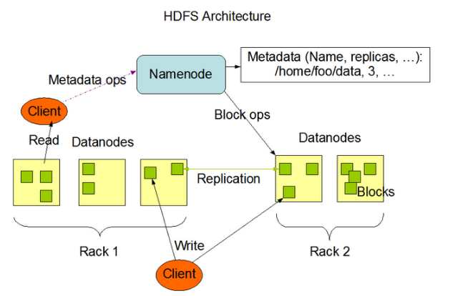
图2-1 HDFS架构
从图中可以看到，HDFS包括NameNode、DataNode、Client和Sencondary Namenode。其中NameNode负责管理HDFS的名称空间，配置副本策略，管理数据块的映射信息，处理客户端的读写请求。DataNode用于存储实际的数据块，执行数据块的读或者写操作。Client也就是客户端，当文件上传到HDFS的时候，Client敷着将文件切分成一个一个的Block，然后进行上传；与NameNode交互，获取文件的位置信息；与DataNode交互，读取或写入数据；提供管理HDFS的命令；提供对HDFS增删查改的命令。SecondaryNameNode用于辅助NameNode，分担其工作量，比如定期合并Fsimage和Edits，并推送给NameNode，在紧急情况下，也可以辅助恢复NameNode。

2.1.2 MapReduce计算框架
MapReduce是一个分布式运算程序的编程框架，是基于Hadoop的数据分析计算的核心框架，将数据处理过程分为两个阶段：Map和Reduce，Map过程负责把一个任务分解成多个任务，Reduce过程负责把分解后多任务处理的结果进行汇总。
1）MapReduce框架具有以下优点：
（1）MapReduce易于编程
通过简单的实现一些接口，就可以完成一个分布式程序，这个分布式程序可以分布到大量廉价的PC机器上运行，也就是说你写一个分布式程序，跟写一个简单的串行程序是一模一样的，就是因为这个特点使得MapReduce编程变得非常流行。
（2）良好的扩展性
当你的计算资源得不到满足的时候，你可以通过简单的增加机器来扩展计算能力。
（3）高容错性
MapReduce设计的初衷就是使程序能够部署在廉价的PC机器上，这就要求其具有很高的容错性。比如其中一台机器挂了，可以把上面的计算任务转移到另外一个节点上运行，不至于这个任务运行失败，而且这个过程完全不需要人工参与，完全是由Hadoop内部完成的。
（4）适合PB级别以上海量数据的离线处理
可以实现上千台服务器集群并发工作，提供数据处理能力。
2）同时具有以下缺点：
（1）不擅长实时计算
MapReduce无法像MySQL一样，在毫秒或者秒级内返回结果。
（2）不擅长流式计算
流式计算的输入数据是动态的，而MapReduce的输入数据是静态的，不能动态变化。这是因为MapReduce自身的设计特点决定了数据源必须是静态的。
（3）不擅长DAG（有向图）计算
多个应用程序存在依赖关系，后一个应用程序的输入为前一个的输出。在这种情况下，MapReduce并不是不能做，而是使用后，每个MapReduce作业的输出结果都会写入到磁盘，会造成大量的磁盘IO，导致性能非常的低下。
MapReduce的核心编程思想如下图2-2所示：
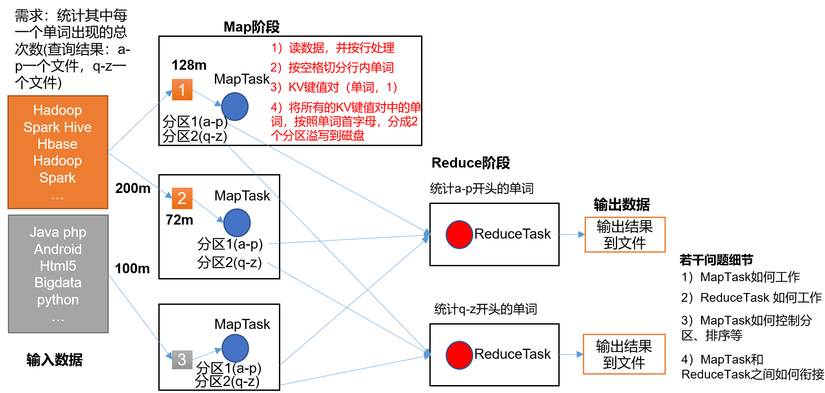
图2-2 MapReduce的核心编程思想
分布式的运算程序往往需要分成至少2个阶段。第一个阶段的MapTask并发实例，完全并行运行，互不相干。第二个阶段的ReduceTask并发实例互不相干，但是他们的数据依赖于上一个阶段的所有MapTask并发实例的输出。MapReduce编程模型只能包含一个Map阶段和一个Reduce阶段，如果用户的业务逻辑非常复杂，那就只能多个MapReduce程序，串行运行。
MapReduce的工作流程是，MapTask收集我们的map()方法输出的kv对，放到内存缓冲区中，从内存缓冲区不断溢出本地磁盘文件，可能会溢出多个文件，多个溢出文件会被合并成大的溢出文件，在溢出过程及合并的过程中，都要调用Partitioner进行分区和针对key进行排序，ReduceTask根据自己的分区号，去各个MapTask机器上取相应的结果分区数据，ReduceTask会取到同一个分区的来自不同MapTask的结果文件，ReduceTask会将这些文件再进行合并（归并排序），合并成大文件后，Shuffle的过程也就结束了，后面进入ReduceTask的逻辑运算过程（从文件中取出一个一个的键值对Group，调用用户自定义的reduce()方法）。

2.1.3 Yarn资源调度
Yarn是一个资源调度平台，负责为运算程序提供服务器运算资源，相当于一个分布式的操作系统平台，而MapReduce等运算程序则相当于运行于操作系统之上的应用程序。
YARN主要由ResourceManager、NodeManager、ApplicationMaster和Container等组件构成，如图2-3所示。
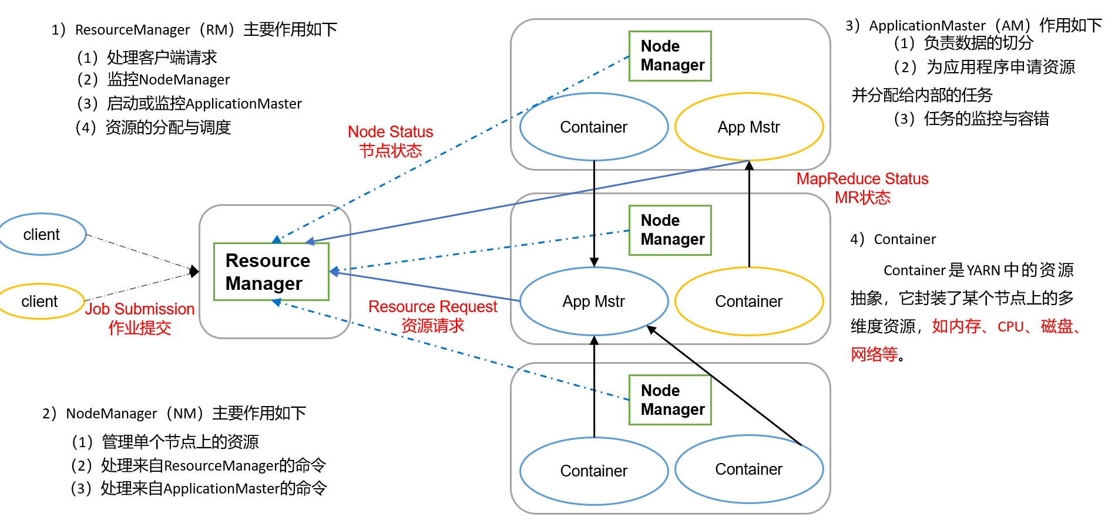
图2-3 Yarn组成
其中，ResourceManager（RM）主要作用处理客户端请求，监控NodeManager，启动或监控ApplicationMaster，资源的分配与调度。ApplicationMaster（AM）作用负责数据的切分，为应用程序申请资源并分配给内部的任务，任务的监控与容错。NodeManager（NM）主要作用管理单个节点上的资源，处理来自ResourceManager的命令，处理来自ApplicationMaster的命令。
工作机制如图2-4所示：
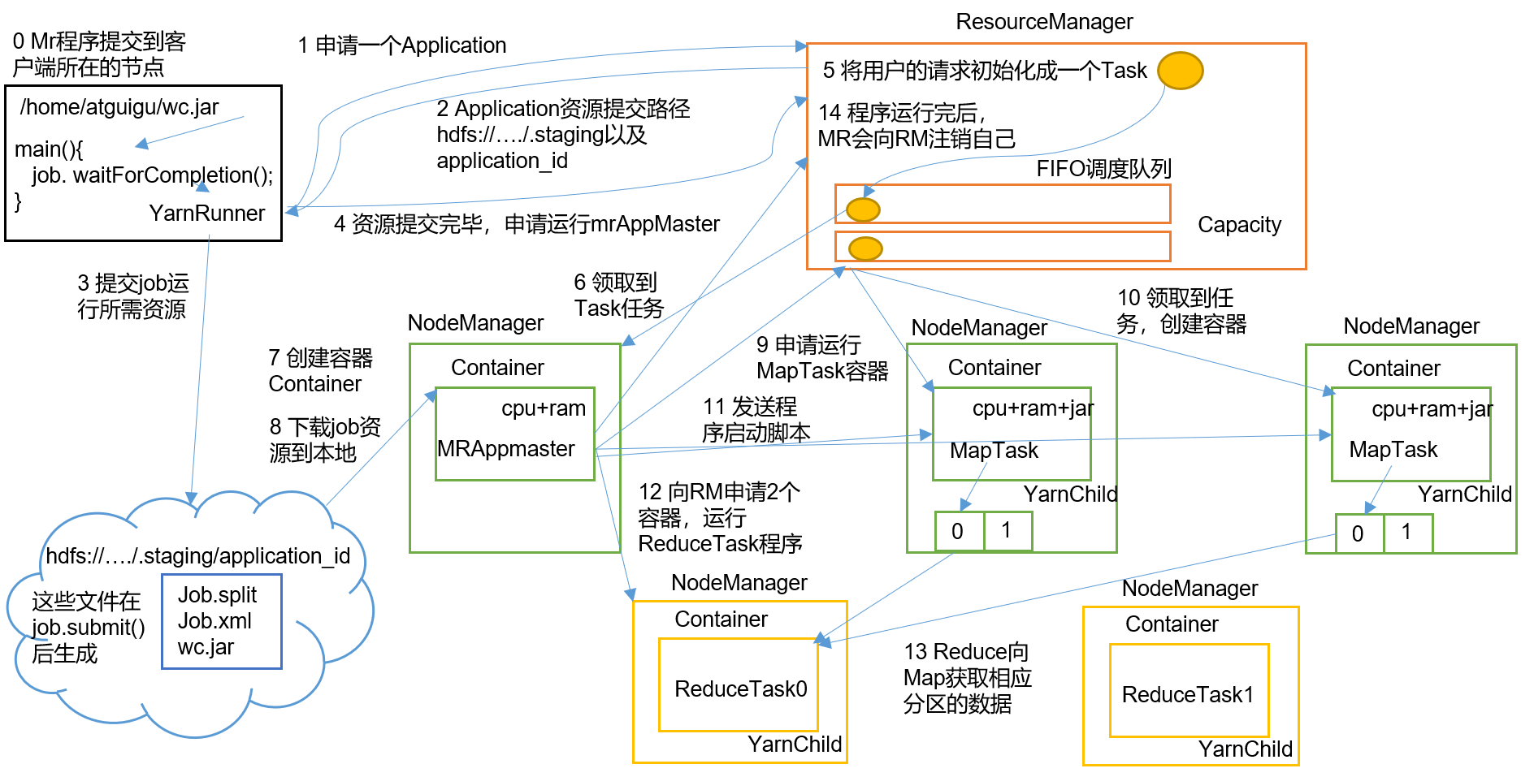
图2-4 Yarn工作机制
MR程序提交到客户端所在的节点。YarnRunner向ResourceManager申请一个Application。RM将该应用程序的资源路径返回给YarnRunner。该程序将运行所需资源提交到HDFS上。程序资源提交完毕后，申请运行mrAppMaster。RM将用户的请求初始化成一个Task。其中一个NodeManager领取到Task任务。该NodeManager创建容器Container，并产生MRAppmaster。Container从HDFS上拷贝资源到本地。MRAppmaster向RM 申请运行MapTask资源。RM将运行MapTask任务分配给另外两个NodeManager，另两个NodeManager分别领取任务并创建容器。MR向两个接收到任务的NodeManager发送程序启动脚本，这两个NodeManager分别启动MapTask，MapTask对数据分区排序。MrAppMaster等待所有MapTask运行完毕后，向RM申请容器，运行ReduceTask。ReduceTask向MapTask获取相应分区的数据。程序运行完毕后，MR会向RM申请注销自己。
目前，Hadoop作业调度器主要有三种：FIFO、Capacity Scheduler和Fair Scheduler。Hadoop3.1.3默认的资源调度器是Capacity Scheduler。
先进先出调度器（FIFO），按照到达时间顺序，先到先分配资源。
容量调度器（Capasity Scheduler），支持多个队列，每个队列可以配置一定的资源，每个队列采用FIFO调度策略。为了防止同一个用户的作业独占队列中的资源，该调度器会对同一用户提交的作业所占资源量进行限定。首先，计算每个队列中正在运行的任务数与其应该分得的计算资源之间的比值，选择一个该比值最小的队列。其次，按照作业优先级和提交时间顺序，同时考虑用户资源量限制和内存限制对队列内任务排序。
公平调度器（Fair Scheduler），如图2-5所示
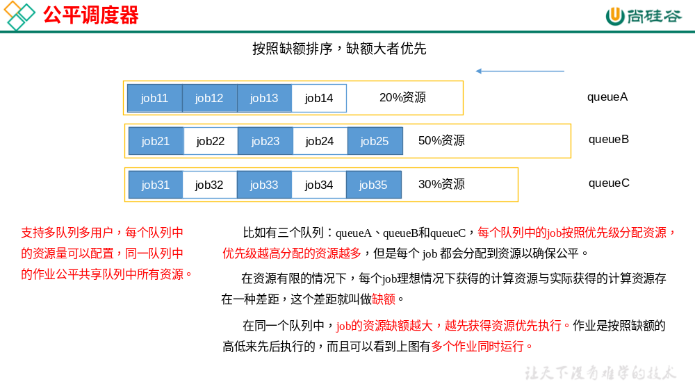
图2-5 公平调度器原理

2.2 Flume原理
Flume是Cloudera提供的一个高可用的，高可靠的，分布式的海量日志采集、聚合和传输的系统。Flume基于流式架构，灵活简单，如下图所示，Flume的主要作用就是实时读取服务器本地磁盘的数据，将数据写入到HDFS存储系统中。
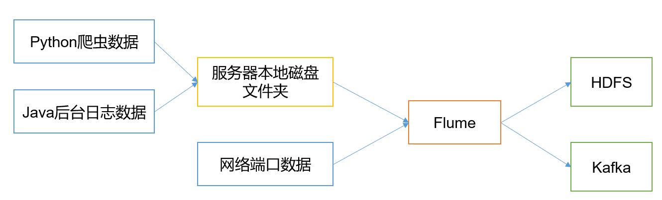
图2-8 Flume作用
Flume组成架构如图2-9，图2-10所示：
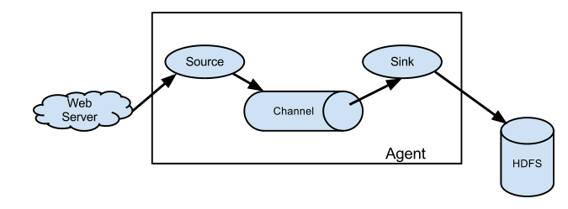
图2-9 Flume组成架构
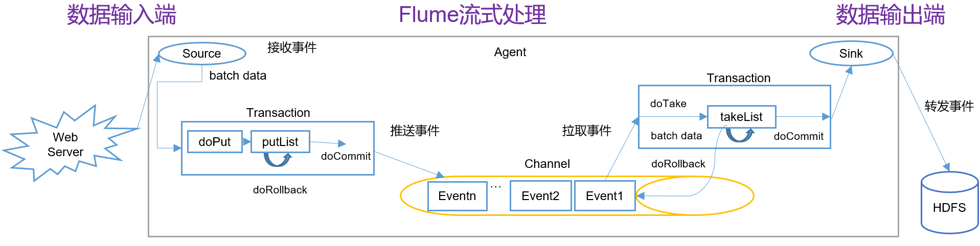
图2-10 Flume组成架构详情
组件详细介绍如下：
Agent是一个JVM进程，它以事件的形式将数据从源头送至目的，是Flume数据传输的基本单元。
Agent主要有3个部分组成，Source、Channel、Sink。
Source是负责接收数据到Flume Agent的组件。Source组件可以处理各种类型、各种格式的日志数据，包括avro、thrift、exec、jms、spooling directory、netcat、sequence generator、syslog、http、legacy。
Channel是位于Source和Sink之间的缓冲区。因此，Channel允许Source和Sink运作在不同的速率上。Channel是线程安全的，可以同时处理几个Source的写入操作和几个Sink的读取操作。
Flume自带两种Channel：Memory Channel和File Channel。
Memory Channel是内存中的队列。Memory Channel在不需要关心数据丢失的情景下适用。如果需要关心数据丢失，那么Memory Channel就不应该使用，因为程序死亡、机器宕机或者重启都会导致数据丢失。
File Channel将所有事件写到磁盘。因此在程序关闭或机器宕机的情况下不会丢失数据。
Sink不断地轮询Channel中的事件且批量地移除它们，并将这些事件批量写入到存储或索引系统、或者被发送到另一个Flume Agent。
Sink是完全事务性的。在从Channel批量删除数据之前，每个Sink用Channel启动一个事务。批量事件一旦成功写出到存储系统或下一个Flume Agent，Sink就利用Channel提交事务。事务一旦被提交，该Channel从自己的内部缓冲区删除事件。
Sink组件目的地包括hdfs、logger、avro、thrift、ipc、file、null、HBase、solr、自定义。
Event是传输单元，Flume数据传输的基本单元，以事件的形式将数据从源头送至目的地。

2.3 Kafka原理
Kafka是一个分布式的基于发布/订阅模式的消息队列，主要应用于大数据实时处理领域。
Kafka的基础架构如下：
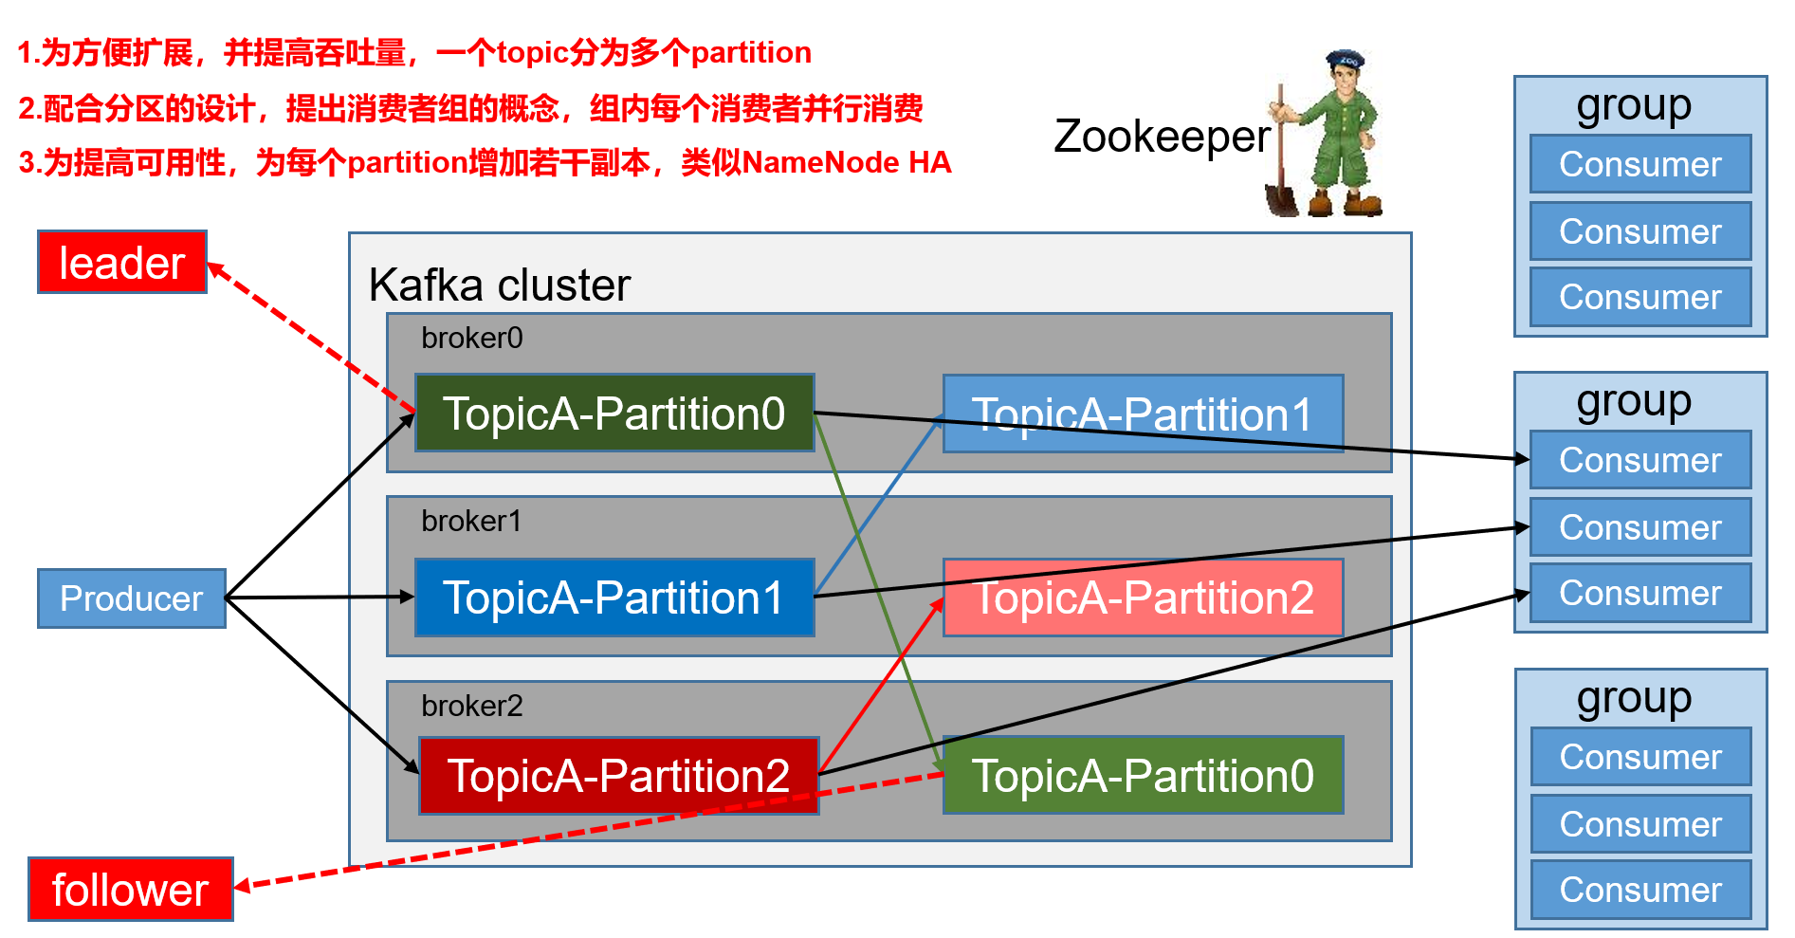
图2-12 Kafka架构设计
（1）Producer ：消息生产者，就是向kafka broker发消息的客户端；
（2）Consumer ：消息消费者，向kafka broker取消息的客户端；
（3）Consumer Group（CG）：消费者组，由多个consumer组成。消费者组内每个消费者负责消费不同分区的数据，一个分区只能由一个消费者消费；消费者组之间互不影响。所有的消费者都属于某个消费者组，即消费者组是逻辑上的一个订阅者。
（4）Broker ：一台Kafka服务器就是一个broker。一个集群由多个broker组成。一个broker可以容纳多个Topic。
（5）Topic ：可以理解为一个队列，生产者和消费者面向的都是一个topic；
（6）Partition：为了实现扩展性，一个非常大的topic可以分布到多个broker（即服务器）上，一个Topic可以分为多个partition，每个partition是一个有序的队列；
（7）Replica：副本，为保证集群中的某个节点发生故障时，该节点上的partition数据不丢失，且kafka仍然能够继续工作，kafka提供了副本机制，一个topic的每个分区都有若干个副本，一个leader和若干个follower。
（8）Leader：每个分区多个副本的“主”，生产者发送数据的对象，以及消费者消费数据的对象都是leader。
（9）Follower：每个分区多个副本中的“从”，实时从Leader中同步数据，保持和Leader数据的同步。Leader发生故障时，某个Follower会成为新的Leader。
Kafka中消息是以Topic进行分类的，生产者生产消息，消费者消费消息，都是面向Topic的。
Topic是逻辑上的概念，而partition是物理上的概念，每个partition对应于一个log文件，该log文件中存储的就是producer生产的数据。Producer生产的数据会被不断追加到该log文件末端，且每条数据都有自己的offset。消费者组中的每个消费者，都会实时记录自己消费到了哪个offset，以便出错恢复时，从上次的位置继续消费。
由于生产者生产的消息会不断追加到log文件末尾，为防止log文件过大导致数据定位效率低下，Kafka采取了分片和索引机制，将每个partition分为多个segment。每个segment对应两个文件——“.index”文件和“.log”文件。这些文件位于一个文件夹下，该文件夹的命名规则为：topic名称+分区序号。例如，first这个topic有三个分区，则其对应的文件夹为first-0、first-1、first-2。

第三章 系统需求分析与设计
随着互联网的迅速发展，电子商务变得越来越重要，网上购物已经成为广大消费者主要的消费渠道，开发电子商务系统要满足用户需求，让用户可以方便购物、快乐购物，使用户可以轻易方便地找到自己所需的商品，商品能够更加精准地推送到需要的用户眼前，如此，才可以实现一个电子商务系统的真正价值，做到利润最大化。
电子商务系统在满足大量用户的访问购物需求同时，还会产生大量的用户行为数据以及系统业务数据，用户行为数据是指用户在使用系统的时候产生的点击、浏览、添加购物车、收藏等行为时产生的日志数据，在这些日志数据中存储着用户的ID数据、点击时间、手机型号、渠道来源等信息，业务系统数据指在系统运行过程由后端程序记录下来的业务数据，例如用户的订单表、支付情况表、订单详情表、用户详情表等，这些数据或是存在于前端服务器中，或是存在于后端服务器的传统数据库中，如果加以利用则能发掘其中的巨大潜能。
为尽量发掘数据中的潜在价值，我们需要搭建数据仓库系统，数据仓库系统从数据的采集流程开始，将不同来源的数据统一采集进数据仓库中，在数据仓库中对数据进行合理的分析分类存储计算，这个数据仓库将面向所有的有数据分析需求的用户，包括企业决策者、运营人员、数据分析师等，为用户提供多样的数据服务，解决用户的数据方面需求。
本章将重点介绍本书的电商数据项目的需求，包括项目的产品描述、功能架构设计、系统流程图设计、各模块的功能业务描述以及根据需求确定的硬件和软件环境。
项目的需求说明非常重要，不仅可以让程序员了解产品的需求，知道开发的目标结果，也可以让系统应用人员了解业务流程设计是否完善。所以在项目需求说明书中必须有详细的系统功能说明。

3.1 功能需求分析
如图3-1所示，该数据仓库系统主要分为3个功能结构，分别是数据采集平台、数据计算平台和数据可视化。
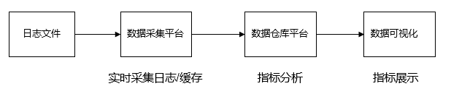
图3-1 数据仓库架构图
1）用户行为数据采集功能
要求将电子商务系统前台的埋点用户行为数据采集到大数据存储系统Hadoop中。再采集日志时要求时效性要及时，同时具有缓存功能。
2）数据仓库分析功能
要求对Hive中的数据进行分层处理。分别对数据进行保存、清洗、合并、拆分、统计等工作。
最终要求实现如下需求：
- 统计当日、当周、当月的活跃设备数
- 每日新增设备数
- 沉默用户数
- 本周回流用户数
- 流失用户数
- 留存率
- 最近连续3周活跃用户数
- 最近7天内连续3天活跃用户数
3）可视化功能
数据展示层主要工作为将最终需求结果数据导入到MySQL中，供数据用户使用或者对数据进行Web页面展示。

3.2 非功能需求分析
数据仓库系统需要实现的目标如下：
- 环境搭建完整，技术选型合理，框架服务分配合理；
- 信息流完整，包括数据生成、数据采集、数仓建模；
- 能应对海量数据的分析查询；
电商数据分析系统存储了各个部门的数据，并且需要每天对业务相关数据进行统计分析，从而使系统设计与实现过程满足质量与性能方面的要求与约束。系统的性能需求很大程度上决定了产品的质量，同时也进而反过来影响了产品的功能性需求定义。本系统的性能需求主要集中在可靠性、可扩展性与易用性等几个方面。
1）可靠性
因为在数据采集中可能出现偏差与错误，所以要求系统具有一定的可靠性，能够自处理某个环境出现异常时，及时抛出异常信息，保证之后的业务逻辑流程的正常运行，同时要求系统日志保存输出到文本文件中，供用户查询。
2）可扩展性
因为Hadoop集群是分布式集群，经常会有新旧服务器的更换操作，并且随着系统的不断完善，新的服务也会被添加进来，这些都要求系统具有较高的可扩展性。
3）易用性
在设计系统的使用上，应使得相关人员能够快速上手使用。
4）其他非功能性约束
在编写代码时，要统一代码风格，添加必要的注释等。

第四章 系统设计与技术选型
本章主要对电商数据分析系统进行系统设计，根据需求人员具体的实际需求进行总体总体架构设计、具体功能模块设计和技术选型。

4.1 系统设计

4.1.1 系统功能设计
如图4-1所示，该数据仓库系统主要分为3个功能结构，分别是数据采集平台、数据计算平台和数据可视化。
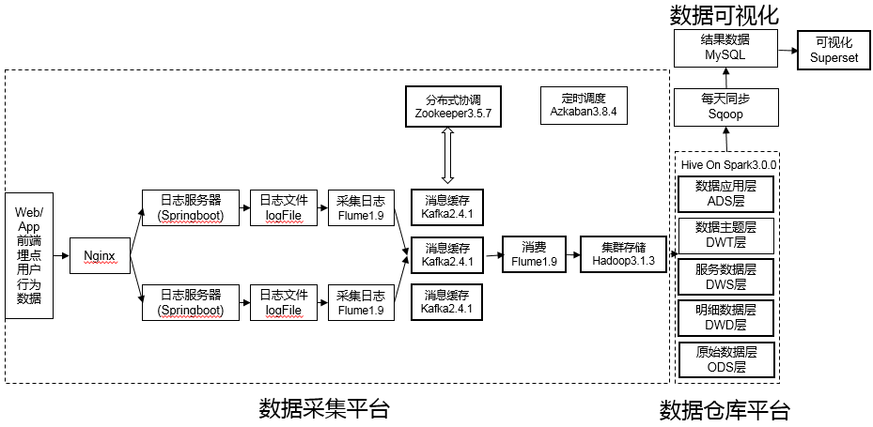
图4-1 数据仓库架构图

4.1.2 采集模块业务设计
数据采集运输方面，在本项目中主要完成三方面需求，将服务器中的日志数据实时采集进大数据存储系统中，防止数据丢失以及数据堵塞，将业务数据库中的数据采集进数仓中，同时将需求计算结果导出至关系型数据库方便进行展示。为此我们选用了Flume、Kafka和Sqoop。
Flume是一个高可用、高可靠、分布式的海量数据收集系统，从多种源数据系统采集、聚集和移动大量的数据并集中存储。Flume提供了丰富多样的组件供使用，不同的组件可以自由组合，组合方式基于用户设置的配置文件，非常灵活，可以满足各种数据采集传输需求。
Kafka是一个提供容错存储、高实时性的分布式消息队列平台。我们可以将它用在应用和处理系统间高实时性和高可靠性的流式数据存储中，也可以实时地为流式应用传送和反馈流式数据。
Sqoop用于在关系型数据库（RDBMS）和HDFS之间互相传输数据启用了一个MapReduce任务来执行数据采集任务，传输大量结构化或半结构化数据的过程是完全自动化的。其主要通过JDBC和关系数据库进行交互，理论上支持JDBC的Database都可以使用Sqoop和HDFS进行数据交互。
数据采集模块采用Flume采集落盘到服务器文件夹的日志数据，要求可以监控多个日志产生文件夹并能够做到断点续传，可以根据采集到的日志内容对日志进行分类采集落盘，发往不同的Kafka topic，Kafka作为一个消息中间件发挥日志缓冲作用，避免同时发生的大量读写请求造成HDFS性能下降，并能对Kafka的日志生产采集过程进行实时监控，消费层Flume避免在落盘HDFS过程中产生大量小数据文件，拖低HDFS运行性能，并对落盘数据采取适当压缩措施，尽量节省存储空间，降低网络IO。

4.1.3 数仓业务设计
数仓业务模块主要将采集系统采集到HDFS系统的日志文件进行挖掘分析，从中发现内部练习和业务规律，为相关人员提供决策参考。这一过程主要通过对数据仓库进行合理分层实现。分析工具选用Hive，配置Spark引擎。
数据仓库设计分为5层，分别为：
ODS 层：原始数据层，存放原始数据，直接加载原始日志、数据，数据保持原貌不做处理；
DWD层：明细数据层，结构和粒度与ODS层保持一致，对ODS层数据进行清洗（去除空值、脏数据、超过极限范围的数据）；
DWS层：服务数据层，以DWD为基础，进行轻度汇总。一般聚集到以用户当日、设备当日、商家当日、商品当日等的粒度。在这层通常会有以某一个维度为线索，组成跨主题的宽表，比如：一个用户的当日的签到数、收藏数、评论数、抽奖数、订阅数、点赞数、浏览商品数、添加购物车数、下单数、支付数、退款数、点击广告数组成的多列表。
DWT层：主题数据层，按照主题对DWS层数据进行进一步聚合，构建每个主题的全量宽表。
ADS层：数据应用层，也有人把这层称为APP层、DAL层、DM层，叫法繁多。面向实际的数据需求，以DWD、DWS和DWT层的数据为基础，组成的各种统计报表，统计结果最终同步到关系型数据库例如MySQL以供BI或应用系统查询使用。

4.1.4 数据可视化业务设计
在MySQL中根据ADS层结果数据创建对应表，使用Sqoop工具定时将结果数据导出到MySQL中，并使用数据可视化工具Superset对数据进行展示。

4.2 技术选型

4.2.1 硬件环境
本次项目购买物理机3台，具体配置如下：
128G内存、20核物理CPU、40线程、8T HDD和2T SSD硬盘的戴尔品牌机，单台报价约为4万。

4.2.2 软件环境
1）框架选型
框架版本的选型要求满足我们数仓平台的几大核心需求，子功能不设局限性，国内外资料及社区尽量丰富，包括组件服务的成熟度和流行度较高，待选择版本如下：
Apache：运维麻烦，组件间兼容性需要自己调研（本次选用）；
CDH：国内使用较多，不开源，不用担心组件兼容问题；
HDP：开源，但没有CDH稳定，使用较少。
经过考量决定选择Apache原生版本大数据框架，一方面可以自由定制所需功能组件，另一方面CDH和HDP版本框架体量较大，对服务器配置要求相对较高，本项目中用到的组件较少，Apache原生版本即能满足需要。
经版本兼容性调研，最终版本选型如表4-6 所示：
表4-6 版本选型
产 品 | 版 本
Hadoop | 3.1.3
Flume | 1.9.0
Kafka | 2.4.1
Hive | 3.1.2
Sqoop | 1.4.7
MySQL | 5.7.16
Azkaban | 3.8.4
Java | 1.8
Zookeeper | 3.5.7
2）服务器集群规划
软件安装在哪台服务器，需要遵循以下三条原则：
（1）消耗内存的软件尽量分开；
（2）Kafka 、Zookeeper、Flume等传输数据比较紧密的放在同一台服务器；
（3）客户端尽量放在一到两台服务器上，方便外部访问；
表4-7 测试服务器规划
服务名称 | 子服务 | 服务器  hadoop102 | 服务器  hadoop103 | 服务器  hadoop104
HDFS | NameNode | √
HDFS | DataNode | √ | √ | √
HDFS | SecondaryNameNode |  |  | √
Yarn | NodeManager | √ | √ | √
Yarn | Resourcemanager |  | √
Zookeeper | Zookeeper Server | √ | √ | √
Flume(采集日志) | Flume | √ | √
Kafka | Kafka | √ | √ | √
Flume（消费Kafka） | Flume |  |  | √
Hive | Hive | √
MySQL | MySQL | √ | √ | √
Sqoop | Sqoop | √
Superset | Superset | √
Azkaban | AzkabanWebServer | √
Azkaban | AzkabanExecutorServer | √
服务数总计 |  | 12 | 7 | 7

第五章 系统实现

5.1 采集模块实现
通过前端埋点技术可以收集到用户在网站上浏览页面信息，并发往后台日志服务器。采集模块主要负责将用户浏览日志快速收集并发往Hadoop。
项目中采用Flume负责读取日志服务器磁盘中的日志，并发往Kafka。
项目中采用Kafka的主要目的就是缓冲作用，防止双十一、618等大型节日时，产生数据洪峰，影响系统正常运行。
采用Flume读取kafka数据上传到Hadoop。主要是考虑到Flume配置简单容易。
Hadoop在该系统中起到了海量数据的存储作用。
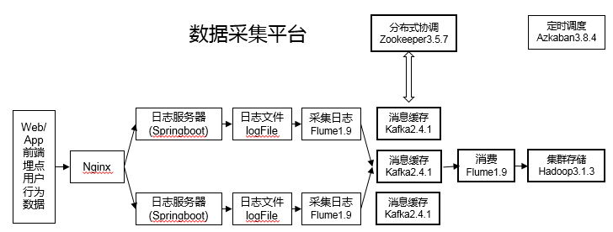
图5-1 采集模块设计

5.1.1 Hadoop安装部署
Hadoop在该系统中起到了海量数据的存储作用，是采集模块必不可少的组成部分，下面我们来详细配置一下Hadoop集群。
Hadoop集群搭建时，每个节点上的Hadoop配置都基本相同，所以只需要在Hadoop102节点上进行操作，配置完成之后同步到另外两个节点上。
（1）上传Hadoop的安装包hadoop-3.1.3.tar.gz到opt目录下面的software文件夹下面，该文件夹被指定用来存储各软件的安装包。
（2）解压安装文件
（3）将Hadoop添加到环境变量，可以直接使用hadoop的相关指令操作而不用指定Hadoop的目录路径。获取Hadoop安装路径：修改/etc/profile文件执行source命令，让修改后的文件生效：
（4）5个核心配置文件的配置
- 核心配置文件core-site.xml，配置分布式文件系统的入口地址NameNode的地址和分布式文件系统中数据落地到服务器本地磁盘位置。
- HDFS配置文件hdfs-site.xml，配置HDFS文件系统属性配置。
- 关于YARN的配置文件yarn-site.xml，配置YARN的相关参数。
- 关于MapReduce的配置文件mapred-site.xml，指明MapReduce的运行框架为YARN。
- 对workers文件进行修改，即将3台节点全部指定为从节点。
（5）在集群上分发配置好的Hadoop配置文件。
（6）启动Hadoop集群
如果集群是第一次启动，需要格式化NameNode。在配置了namenode的节点，通过执行start-dfs.sh脚本命令启动HDFS，即可同时启动所有的datanode和SecondaryNameNode节点。通过start-yarn.sh命令启动yarn，即可同时启动ResourceManager和所有的Nodemanager节点。需要注意的是：NameNode和ResourceManger如果不是同一台机器，不能在NameNode上启动 yarn，应该在ResouceManager所在的机器上启动yarn。
（7）配置Hadoop支持LZO压缩
数据的压缩对于海量数据的存储至关重要，合理选用压缩格式可以大大缩小内存占用空间提高IO传输效率，在Flume进行数据传输的过程中，我们需要将Flume落盘到HDFS的文件保存为压缩格式。
HDFS支持的压缩格式很多，且各有优点，采集到HDFS存储的用户行为日志通常体量很大，落盘的单个文件甚至会超过HDFS的文件切片大小，当对这样的大文件进行处理时就会涉及到切片操作，支持切片同时压缩率较高的压缩格式为LZO压缩，为此，需要配置Hadoop支持LZO压缩。

5.1.2 Zookeeper安装部署
Zookeeper主要是用来存储Kafka运行的相关信息。由于项目中采用了Kafka做数据缓冲。所以需要安装Zookeeper，保证Kafka正常运行。
安装部署步骤如下：
（1）解压zookeeper安装包到/opt/module/目录下
（2）在安装目录下创建zkData，用于保存zookeeper的相关数据。
（3）配置zoo.cfg文件，重命名/opt/module/zookeeper-3.4.10/conf这个目录下的zoo_sample.cfg为zoo.cfg，自定义设置。将数据存储目录datadir设置为上文中自行创建的zkData路径。
（4）zkData目录下创建一个myid的文件，用以集群启动时由Zookeeper读取此文件。
（5）编辑myid文件，在文件中添加与server对应的编号，根据在zoo.cfg文件中配置的server id和节点的IP路径对应关系添加：如在hadoop102节点中添加2。
（6）拷贝配置好的zookeeper到其他机器上，在3个节点中分别启动zookeeper。
（7）由于Zookeeper没有提供多台服务器同时启动的脚本，单个节点去执行服务启动命令显然操作繁琐，所以将Zookeeper启动命令封装成脚本。

5.1.3 Kafka安装部署
Kafka是一个分布式的基于发布/订阅模式的消息队列。在该项目中启动了缓冲数据，降低上传Hadoop的速率，保证采集通道稳定运行。
安装部署步骤如下：
（1）上传并解压安装包到/opt/module目录下，并修改解压后的文件夹名为kafka；
（2）在/opt/module/kafka目录下创建logs文件夹；
（3）修改conf目录下server.properties文件，增加关键配置；
（4）分发Kafka的安装包至其余节点服务器上，在3个节点中分别启动Kafka；
（5）由于Kafka没有提供多台服务器同时启动的脚本，单个节点去执行服务启动命令显然操作繁琐，所以将Kafka启动命令封装成脚本。

5.1.4 采集日志到Kafka层配置
采集日志Flume层主要完成任务为将日志从落盘文件中采集出来传输给消息中间件Kafka集群，这期间保证数据不丢失，程序故障挂掉后可以快速重启，对日志进行初步分类，分别发往不同的Kafka Topic，方便后续对日志数据进行分别处理。
针对本项目，在编写Flume Agent配置文件之前，需要进行组件选型。
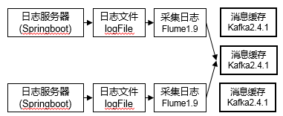
图5-2 采集日志Flume
（1）Source选型
本项目主要从一个实时写入数据的文件夹中读取数据，Source可以选择Spooling Dir Source、Exec Source和Taildir Source。Taildir Source相比Exec Source、Spooling Directory Source具有很多优势。TailDir Source可以实现断点续传、多目录监控配置。Exec Source可以实时搜集数据，但是在Flume不运行或者Shell命令出错的情况下，数据将会丢失，不能记录数据读取位置，实现断点续传。Spooling Directory Source监控目录，但是不能实时采集数据。所以本次项目中采用TailDir Source。
（2）Channel选型
采用Kafka Channel，省去了Sink，提高了效率。KafkaChannel数据存储在Kafka里面，所以数据是存储在磁盘中。
注意在Flume1.7以前，Kafka Channel很少有人使用，因为发现parseAsFlumeEvent这个配置起不了作用。也就是无论parseAsFlumeEvent配置为true还是false，都会转为Flume Event。这样的话，造成的结果是，会始终都把Flume的headers中的信息混合着内容一起写入Kafka的消息中，这显然不是我所需要的，我只是需要把内容写入即可。
（3）拦截器
本项目中主要部署一个拦截器，用来过滤格式不正确的非法数据，这在实际生产环境中也是必不可少的，可以对数据进行初步的清洗。
Flume的具体配置思路如下图所示：
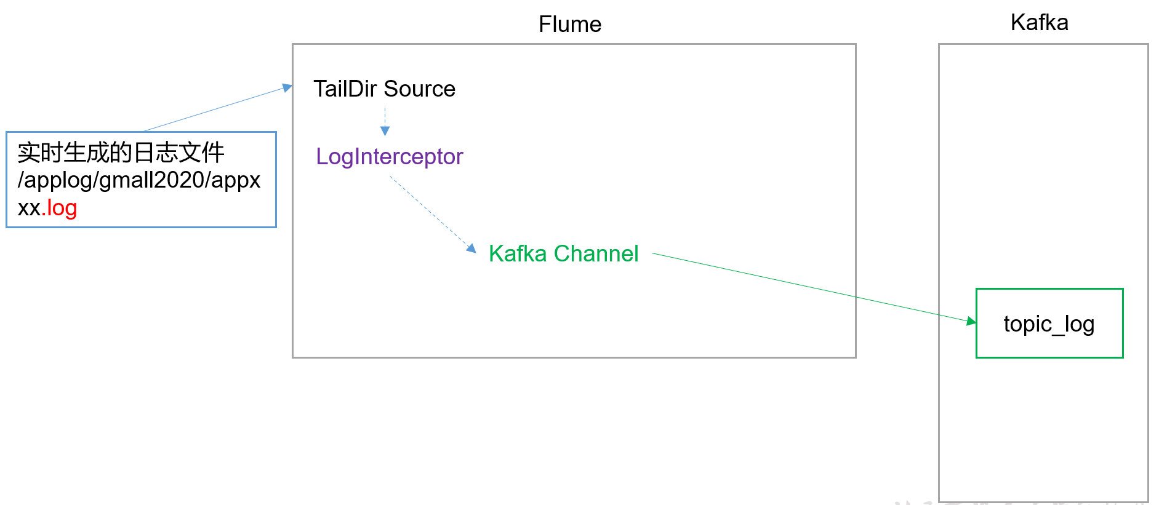
图5-3 Flume的具体配置
ETL是指将业务系统的数据经过抽取、清洗转换之后加载到数据仓库的过程，目的是将企业中的分散、零乱、标准不统一的数据整合到一起，为企业的决策提供分析依据。在这里可以简单的理解为数据清洗。
ETL拦截器主要用于，过滤时间戳不合法和Json数据不完整的日志
我们将采集层Flume的启动停止命令封装成脚本，可以更方便调用执行。脚本思路：通过匹配输入参数的值选择是启动采集程序还是停止采集程序，启动采集程序后，设置日志不打印且程序后台运行。
若停止程序，则通过管道符切割等操作获取程序的编号，通过kill命令停止程序。
在文件配置如下内容
#为各组件命名
a1.sources = r1
a1.channels = c1

#描述source
a1.sources.r1.type = TAILDIR
a1.sources.r1.filegroups = f1
a1.sources.r1.filegroups.f1 = /opt/module/applog/log/app.*
a1.sources.r1.positionFile = /opt/module/flume/taildir_position.json
a1.sources.r1.interceptors = i1
a1.sources.r1.interceptors.i1.type = com.atguigu.flume.interceptor.LogInterceptor$Builder

#描述channel
a1.channels.c1.type = org.apache.flume.channel.kafka.KafkaChannel
a1.channels.c1.kafka.bootstrap.servers = hadoop102:9092,hadoop103:9092
a1.channels.c1.kafka.topic = topic_log
a1.channels.c1.parseAsFlumeEvent = false

#绑定source和channel以及sink和channel的关系
a1.sources.r1.channels = c1

5.1.5 消费Kafka日志的Flume配置
将日志由日志采集层Flume发送到Kafka集群后，接下来工作需要将日志数据进行落盘存储，我们将这部分工作依然交给Flume完成。
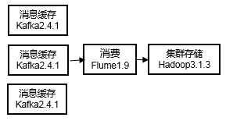
图5-4 Flume的位置
1）技术选型
（1）Source选型
由于采集的数据源在Kafka的Topic里面，所以Source只能选择Kafka Source。
（2）Channel选型
消费层Flume主要从Kafka中读取消息，所以选用Kafka Source。Channel选用File Channel，能最大程度避免数据丢失。Sink选用HDFS Sink，可以将日志直接落盘至HDFS中。
MemoryChannel传输数据速度更快，但因为数据保存在JVM的堆内存中，Agent进程挂掉会导致数据丢失，适用于对数据质量要求不高的需求。
FileChannel传输速度相对于Memory慢，但数据安全保障高，Agent进程挂掉也可以从失败中恢复数据。
（3）Sink选型
由于数据最终要上传到HDFS，所以选择HDFS Sink
2）详细配置
消费层Flume工作如图5-5所示。
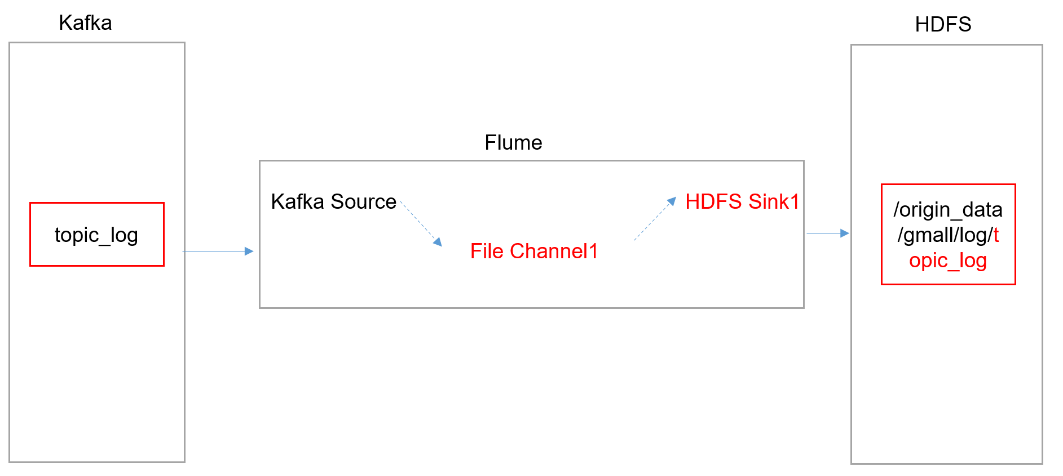
图5-5 消费层Flume配置分析
在文件配置如下内容
## 组件
a1.sources=r1
a1.channels=c1
a1.sinks=k1

## source1
a1.sources.r1.type = org.apache.flume.source.kafka.KafkaSource
a1.sources.r1.batchSize = 5000
a1.sources.r1.batchDurationMillis = 2000
a1.sources.r1.kafka.bootstrap.servers = hadoop200:9092,hadoop201:9092,hadoop202:9092
a1.sources.r1.kafka.topics=topic_log

## channel1
a1.channels.c1.type = file
a1.channels.c1.checkpointDir = /opt/module/flume/checkpoint/behavior1
a1.channels.c1.dataDirs = /opt/module/flume/data/behavior1/
a1.channels.c1.maxFileSize = 2146435071
a1.channels.c1.capacity = 1000000
a1.channels.c1.keep-alive = 6

## sink1
a1.sinks.k1.type = hdfs
a1.sinks.k1.hdfs.path = /origin_data/gmall/log/topic_log/%Y-%m-%d
a1.sinks.k1.hdfs.filePrefix = log-
a1.sinks.k1.hdfs.round = false

a1.sinks.k1.hdfs.rollInterval = 600
a1.sinks.k1.hdfs.rollSize = 134217728
a1.sinks.k1.hdfs.rollCount = 0

## 控制输出文件是原生文件。
a1.sinks.k1.hdfs.fileType = CompressedStream
a1.sinks.k1.hdfs.codeC = lzop

## 拼装
a1.sources.r1.channels = c1
a1.sinks.k1.channel= c1
将日志消费的Flume程序的启动停止命令编写成脚本，方便后续的调用执行，脚本包括启动消费Flume Agent和根据Flume的任务编号停止其运行，与采集日志Flume层启动停止脚本类似。
在完成所有的日志采集落盘工作后，我们需要将本章涉及到的所有命令和脚本统一封装成采集通道启动停止脚本，否则一项项去开启采集通道的进程也是非常耗时的。

5.2 数据分析调度模块实现

5.2.1 MySQL安装部署
用户行为数据分析系统在分析完用户需求得到结果数据之后，需要对结果数据进行可视化展示，很显然在大数据文件系统中进行展示是非常不便的，我们需要将结果数据导出到关系型数据库中，我们选用MySQL作为结果数据保存的关系型数据库。
1）安装包准备
rpm命令配合管道符查看MySQL是否安装，其中-q选项为query，-a选项为all，意为查询使用全部安装，如果安装了，卸载原装MySQL。
将MySQL安装压缩包mysql-libs.zip文件上传至/opt/software，解压到当前目录。
2）安装MySQL服务器
安装MySQL服务端，使用rpm命令安装MySQL。
服务器端安装后会生成一个默认随机密码，存储在/root/.mysql_secret文件中，root用户可以直接使用cat命令查看，或者使用sudo cat命令查看产生的随机密码，登录mysql后需要立即更改密码。
使用root用户，或者sudo查看MySQL服务运行状态，可以看到现在是MySQL is not running状态。
3）安装MySQL客户端
使用rpm命令安装MySQL客户端。
登录MySQL，使用root用户，密码为安装服务端时自动生成的随机密码。
进入MySQL后，立即修改密码，修改密码后记住该密码。

5.2.2 Hive安装部署
Hive安装部署流程如下：
（1）上传并解压Hive安装包，修改环境变量文件并使其生效。
（2）在/opt/software/mysql-libs目录下解压mysql-connector-java-5.1.27.tar.gz驱动包，拷贝/opt/software/mysql-libs/mysql-connector-java-5.1.27目录下的mysql-connector-java-5.1.27-bin.jar到/opt/module/hive/lib/，用于稍后启动Hive时连接MySQL使用。
（3）在/opt/module/hive/conf目录下创建一个hive-site.xml，根据官方文档配置参数，拷贝数据到hive-site.xml文件中
（4）先启动MySQL，新建Hive元数据库，初始化Hive元数据库
（5）启动Hive

5.2.3 Azkaban安装部署
Azkaban的安装部署流程如下：
（1）将Azkaban Web服务器、Azkaban执行服务器、Azkaban的sql执行脚本及MySQL安装包拷贝到hadoop102虚拟机/opt/software目录下
（2）将Azkaban Web服务器、Azkaban执行服务器、Azkaban的sql执行脚本解压到一个目录下，并对解压后文件进行适当的重命名。
（3）进入MySQL，创建Azkaban数据库，并将解压的脚本导入到Azkaban数据库。
（4）生成密钥库，生成keystore的密码及相应信息的密钥库，将keystore 拷贝到Azkaban WEB服务器根目录中
（5）进入Azkaban WEB服务器安装目录conf目录，打开azkaban.properties文件，修改azkaban.properties文件。
（6）WEB服务器用户配置，在Azkaban WEB服务器安装目录conf目录，按照如下配置修改azkaban-users.xml文件，增加管理员用户。
（7）执行服务器配置，进入执行服务器安装目录conf，打开azkaban.properties修改azkaban.properties文件。
（8）启动Executor服务器并在executor服务器目录下执行启动命令。

5.3 数仓模块实现（ODS-DWT）

5.3.1 数仓搭建-ODS层
ODS层即为原始数据层，要求保持数据原貌不做任何修改，起到备份数据的作用。数据采用LZO压缩，减少磁盘存储空间。创建分区表，可以防止后续对表进行查询的时候全表扫描。在进行ODS层数据的导入之前，先要创建数据库，用于存储整个电商数仓项目的所有数据信息。
思路分析如下：
（1）在进行建表之前，如果要创建的表已经存在，先删除该表，防止脚本出错，影响后续执行；
（2）创建外部表，外部表即只建立表与原始数据间的关系映射，不对数据的位置做任何改变，在对表执行删除操作时，也只会删除表的元数据，不会删除表的数据，相对来说更加安全，实际工作环境下应用很广泛；
（3）表格的字段为JSON格式的String类型字符串；
（4）表格按照日期进行分区，方便按照日期进行查询；
（5）文件输入格式为LZO压缩，由于LZO压缩格式文件不支持HDFS对其进行分片，所以需要对其执行索引创建操作；
（6）存储路径根据存储数据不同分别指定，启动日志表存储路径为/user/hive/warehouse/gmall/ods/ods_start_log，事件日志表存储路径为/user/hive/warehouse/gmall/ods/ods_event_log；
（7）创建存储日志的外部表
drop table if exists ods_log;
CREATE EXTERNAL TABLE ods_log (`line` string)
PARTITIONED BY (`dt` string)
STORED AS
INPUTFORMAT 'com.hadoop.mapred.DeprecatedLzoTextInputFormat'
OUTPUTFORMAT 'org.apache.hadoop.hive.ql.io.HiveIgnoreKeyTextOutputFormat'
LOCATION '/warehouse/gmall/ods/ods_log';
（8）数据加载HDFS上的数据到Hive中
load data inpath '/origin_data/gmall/log/topic_log/2020-06-14' into table ods_log partition(dt='2020-06-14');

5.3.2 数仓搭建-DWD层
DWD层主要进行的工作是对ODS层数据进行判空过滤，对商品分类表进行维度退化（降维），使用parquet格式进行存储区，保存为LZO压缩格式，降低使用存储空间。
为方便后续的数据分析，我们需要对日志解析到启动、页面、动作、曝光、错误五张表中。
1）启动日志解析
启动日志表中每行数据对应一个启动记录，一个启动记录应该包含日志中的公共信息和启动信息。先将所有包含start字段的日志过滤出来，然后使用get_json_object函数解析每个字段。
2）页面日志解析
页面日志表中每行数据对应一个页面访问记录，一个页面访问记录应该包含日志中的公共信息和页面信息。先将所有包含page字段的日志过滤出来，然后使用get_json_object函数解析每个字段。
3）动作日志解析
动作日志表中每行数据对应用户的一个动作记录，一个动作记录应当包含部分（或全部）公共信息、部分（或全部）页面信息以及动作信息。先将包含action字段的日志过滤出来，然后通过UDTF函数，将action数组“炸开”（类似于explode函数的效果），然后使用get_json_object函数解析每个字段。
4）曝光日志解析
曝光日志表中每行数据对应一个曝光记录，一个曝光记录应当包含部分（或全部）公共信息、部分（或全部）页面信息以及曝光信息。先将包含display字段的日志过滤出来，然后通过UDTF函数，将display数组“炸开”（类似于explode函数的效果），然后使用get_json_object函数解析每个字段。
5）错误日志解析
错误日志表中每行数据对应一个错误记录，一个错误记录应当包含部分（或全部公共信息）、部分（或全部）页面信息、曝光信息、动作信息、启动信息以及错误信息。先将包含err字段的日志过滤出来，然后通过UDF函数，将曝光信息和动作信息转换为struct数组的形式，最后使用get_json_object函数解析其余字段。
按照上述思路编写建表语句如下：
drop table if exists dwd_start_log;
CREATE EXTERNAL TABLE dwd_start_log(
`area_code` string,
`brand` string,
`channel` string,
`model` string,
`mid_id` string,
`os` string,
`user_id` string,
`version_code` string,
`entry` string,
`loading_time` bigint,
`open_ad_id` string,
`open_ad_ms` bigint,
`open_ad_skip_ms` bigint,
`ts` bigint
)
PARTITIONED BY (dt string)
stored as parquet
LOCATION '/warehouse/gmall/dwd/dwd_start_log'
TBLPROPERTIES('parquet.compression'='lzo');
数据加载sql语句如下：
SET hive.input.format=org.apache.hadoop.hive.ql.io.HiveInputFormat;
insert overwrite table dwd_start_log partition(dt='2020-06-14')
select
get_json_object(line,'$.common.ar'),
get_json_object(line,'$.common.ba'),
get_json_object(line,'$.common.ch'),
get_json_object(line,'$.common.md'),
get_json_object(line,'$.common.mid'),
get_json_object(line,'$.common.os'),
get_json_object(line,'$.common.uid'),
get_json_object(line,'$.common.vc'),
get_json_object(line,'$.start.entry'),
get_json_object(line,'$.start.loading_time'),
get_json_object(line,'$.start.open_ad_id'),
get_json_object(line,'$.start.open_ad_ms'),
get_json_object(line,'$.start.open_ad_skip_ms'),
get_json_object(line,'$.ts')
from ods_log
where dt='2020-06-14'
and get_json_object(line,'$.start') is not null;
按照上述思路和方法，分别创建页面日志表、动作日志表、曝光日志表和错误日志表，并进行数据的导入。

5.3.3 数仓搭建-DWS层
DWS层，即汇总数据层（Data Warehouse Summary），采用宽表化手段，构建公共指标数据层。站在不同的主题的角度，将数据进行汇总和聚合，得到每天每个主题的相关数据。
用户行为日志的分析是出于对后续每日活跃用户、每周活跃用户、每日新增用户等需求的需要，决定利用用户行为DWD层的启动日志表，按照设备ID进行聚合，得到DWS层的的设备行为表。
在聚合的过程中，为避免细节数据的丢失，将聚合后的字段使用concat_ws函数进行连接，若后期需求开发过程中需要用到这些细节数据，可以通过爆炸函数的使用再次获取到。
每日设备行为，主要按照设备唯一标识mid_id进行分组统计。
按照上述思路编写建表语句如下：
drop table if exists dws_uv_detail_daycount;
create external table dws_uv_detail_daycount
(
`mid_id` string,
`brand` string,
`model` string,
`login_count` bigint COMMENT '活跃次数',
`page_stats` array<struct<page_id:string,page_count:bigint>> COMMENT '页面访问统计'
)
partitioned by(dt string)
stored as parquet
location '/warehouse/gmall/dws/dws_uv_detail_daycount';
数据加载sql语句如下：
with
tmp_start as
(
select
mid_id,
brand,
model,
count(*) login_count
from dwd_start_log
where dt='2020-06-14'
group by mid_id,brand,model
),
tmp_page as
(
select
mid_id,
brand,
model, str_to_map(concat_ws(',',collect_set(concat(page_id,':',page_count))),',',':') page_stats
from
(
select
mid_id,
brand,
model,
page_id,
count(*) page_count
from dwd_page_log
where dt='2020-06-14'
group by mid_id,brand,model,page_id
)tmp
group by mid_id,brand,model
)
insert overwrite table dws_uv_detail_daycount partition(dt='2020-06-14')
select
nvl(tmp_start.mid_id,tmp_page.mid_id),
nvl(tmp_start.brand,tmp_page.brand),
nvl(tmp_start.model,tmp_page.model),
tmp_start.login_count,
tmp_page.page_stats
from tmp_start
full outer join tmp_page
on tmp_start.mid_id=tmp_page.mid_id
and tmp_start.brand=tmp_page.brand
and tmp_start.model=tmp_page.model;

5.3.4 数仓搭建-DWT层
在DWS层的搭建中，我们把不同的主题按照天进行了聚合，获得了每天每个主题的相关事实度量数据，在DWT层中，我们将会把这些不同的主题做进一步汇总，获得每一个主题的全量数据表。
DWT层主题宽表都记录什么字段？
每个维度关联的不同事实表度量值以及首次、末次时间、累积至今的度量值、累积某个时间段的度量值。
DWT层的设备主题宽表将在每日设备行为表的基础上进行进一步汇总，获得每一个设备对应的详情信息，每天将新增加的设备信息增加到设备主题宽表中，并添加首次活跃时间、末次活跃时间、当日活跃次数、累计活跃次数等信息，方便后续实现设备相关需求，如图5-6所示。
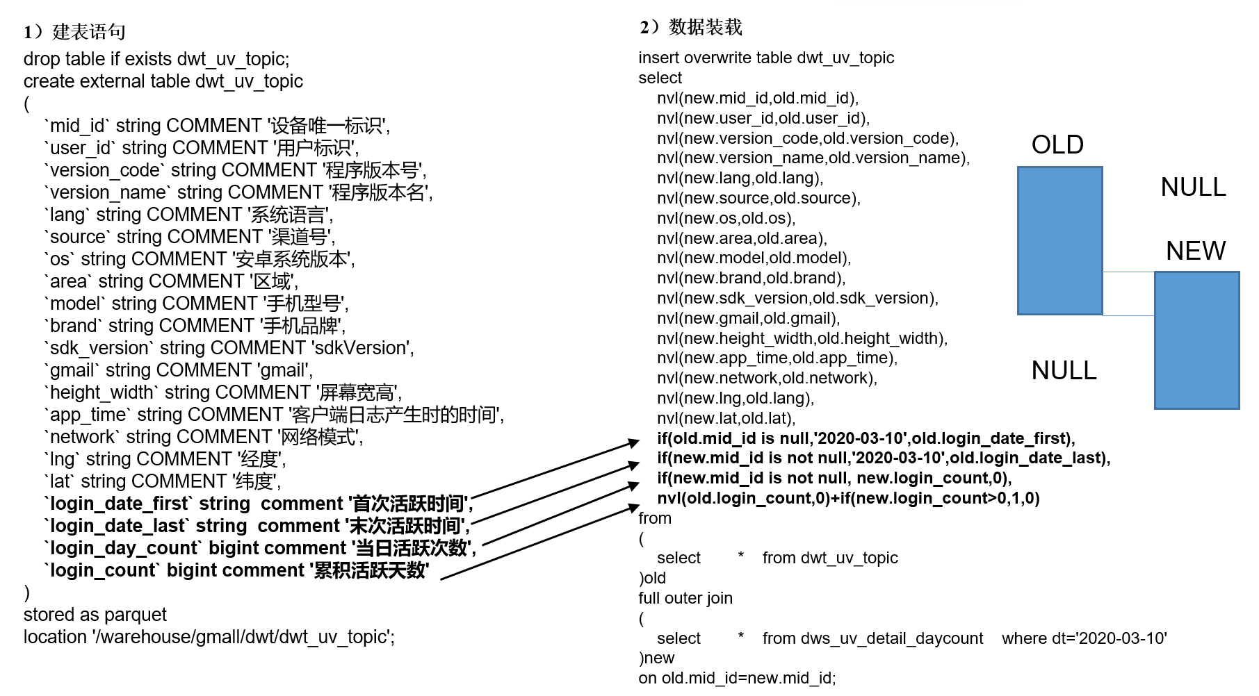
图5-6 设备主题宽表数据装载思路
根据上述思路编写建表语句如下：
drop table if exists dwt_uv_topic;
create external table dwt_uv_topic
(
`mid_id` string,
`brand` string,
`model` string,
`login_date_first` string comment '首次活跃时间',
`login_date_last` string comment '末次活跃时间',
`login_day_count` bigint comment '当日活跃次数',
`login_count` bigint comment '累积活跃天数'
)
stored as parquet
location '/warehouse/gmall/dwt/dwt_uv_topic';
数据导入sql语句如下：
insert overwrite table dwt_uv_topic
select
nvl(new.mid_id,old.mid_id),
nvl(new.model,old.model),
nvl(new.brand,old.brand),
if(old.mid_id is null,'2020-06-14',old.login_date_first),
if(new.mid_id is not null,'2020-06-14',old.login_date_last),
if(new.mid_id is not null, new.login_count,0),
nvl(old.login_count,0)+if(new.login_count>0,1,0)
from
(
select
*
from dwt_uv_topic
)old
full outer join
(
select
*
from dws_uv_detail_daycount
where dt='2020-06-14'
)new
on old.mid_id=new.mid_id;

5.4 数仓搭建-ADS层
经过前边内容ODS、DWD、DWS、DWT层数据仓库的搭建，本节主要进行具体需求的实现。

5.4.1 指标分析-活跃设备数
需求定义：
日活：当日活跃的设备数
周活：当周活跃的设备数
月活：当月活跃的设备数
根据日期进行适当聚合即可得到需求数据。
1）建表语句
hive (gmall)>
drop table if exists ads_uv_count;
create external table ads_uv_count(
`dt` string COMMENT '统计日期',
`day_count` bigint COMMENT '当日用户数量',
`wk_count` bigint COMMENT '当周用户数量',
`mn_count` bigint COMMENT '当月用户数量',
`is_weekend` string COMMENT 'Y,N是否是周末,用于得到本周最终结果',
`is_monthend` string COMMENT 'Y,N是否是月末,用于得到本月最终结果'
) COMMENT '活跃设备数'
row format delimited fields terminated by '\t'
location '/warehouse/gmall/ads/ads_uv_count/';
2）导入数据
insert into table ads_uv_count
select
'2020-06-14' dt,
daycount.ct,
wkcount.ct,
mncount.ct,
if(date_add(next_day('2020-06-14','MO'),-1)='2020-06-14','Y','N') ,
if(last_day('2020-06-14')='2020-06-14','Y','N')
from
(
select
'2020-06-14' dt,
count(*) ct
from dwt_uv_topic
where login_date_last='2020-06-14'
)daycount join
(
select
'2020-06-14' dt,
count (*) ct
from dwt_uv_topic
where login_date_last>=date_add(next_day('2020-06-14','MO'),-7)
and login_date_last<= date_add(next_day('2020-06-14','MO'),-1)
) wkcount on daycount.dt=wkcount.dt
join
(
select
'2020-06-14' dt,
count (*) ct
from dwt_uv_topic
where date_format(login_date_last,'yyyy-MM')=date_format('2020-06-14','yyyy-MM')
)mncount on daycount.dt=mncount.dt;

5.4.2 指标分析-每日新增设备
根据login_date_first字段进行聚合可以得到某日的新增设备
1）建表语句
drop table if exists ads_new_mid_count;
create external table ads_new_mid_count
(
`create_date` string comment '创建时间' ,
`new_mid_count` BIGINT comment '新增设备数量'
) COMMENT '每日新增设备信息数量'
row format delimited fields terminated by '\t'
location '/warehouse/gmall/ads/ads_new_mid_count/';
2）导入数据
hive (gmall)>
insert into table ads_new_mid_count
select
'2020-06-14',
count(*)
from dwt_uv_topic
where login_date_first='2020-06-14';

5.4.3 指标分析-沉默用户数
需求定义：
沉默用户：只在安装当天启动过，且启动时间是在7天前
1）建表语句
drop table if exists ads_silent_count;
create external table ads_silent_count(
`dt` string COMMENT '统计日期',
`silent_count` bigint COMMENT '沉默设备数'
)
row format delimited fields terminated by '\t'
location '/warehouse/gmall/ads/ads_silent_count';
2）导入2020-03-20数据
insert into table ads_silent_count
select
'2020-06-25',
count(*)
from dwt_uv_topic
where login_date_first=login_date_last
and login_date_last<=date_add('2020-06-25',-7);

5.4.4 指标分析-本周回流用户数
需求定义：
本周回流用户：上周未活跃，本周活跃的设备，且不是本周新增设备
1）建表语句
drop table if exists ads_back_count;
create external table ads_back_count(
`dt` string COMMENT '统计日期',
`wk_dt` string COMMENT '统计日期所在周',
`wastage_count` bigint COMMENT '回流设备数'
)
row format delimited fields terminated by '\t'
location '/warehouse/gmall/ads/ads_back_count';
2）导入数据：
insert into table ads_back_count
select
'2020-06-25',
concat(date_add(next_day('2020-06-25','MO'),-7),'_', date_add(next_day('2020-06-25','MO'),-1)),
count(*)
from
(
select
mid_id
from dwt_uv_topic
where login_date_last>=date_add(next_day('2020-06-25','MO'),-7)
and login_date_last<= date_add(next_day('2020-06-25','MO'),-1)
and login_date_first<date_add(next_day('2020-06-25','MO'),-7)
)current_wk
left join
(
select
mid_id
from dws_uv_detail_daycount
where dt>=date_add(next_day('2020-06-25','MO'),-7*2)
and dt<= date_add(next_day('2020-06-25','MO'),-7-1)
group by mid_id
)last_wk
on current_wk.mid_id=last_wk.mid_id
where last_wk.mid_id is null;

5.4.5 指标分析-流失用户数
需求定义：
流失用户：最近7天未活跃的设备
1）建表语句
drop table if exists ads_wastage_count;
create external table ads_wastage_count(
`dt` string COMMENT '统计日期',
`wastage_count` bigint COMMENT '流失设备数'
)
row format delimited fields terminated by '\t'
location '/warehouse/gmall/ads/ads_wastage_count';
2）导入2020-03-20数据
insert into table ads_wastage_count
select
'2020-03-20',
count(*)
from
(
select
mid_id
from dwt_uv_topic
where login_date_last<=date_add('2020-06-25',-7)
group by mid_id
)t1;

5.4.6 指标分析-留存率
1）用户留存概念
留存用户是指某段时间内的新增用户（活跃用户），经过一段时间后，又继续使用应用的用户；留存用户占当时新增用户（活跃用户）的比例即是留存率。
例如，2月10日新增用户100，这100人在2月11日启动过应用的有30人，2月12日启动过应用的有25人，2月13日启动过应用的有32人；
则2月10日新增用户次日的留存率是30/100 = 30%，两日留存率是25/100=25%，三日留存率是32/100=32%。如图5-7所示
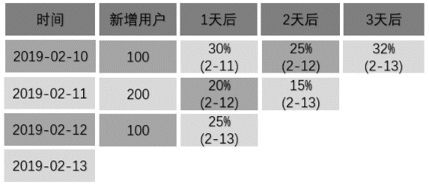
图5-7 留存率计算示例
2）需求描述
需求：每天计算前1、2、3、n天的留存率
分析：假设今天是2月11日，要统计前1天也就是2月10日新增设备的留存率，公式如下：
2月10日新增设备的留存率=2月 10日的新增设备且2月11日活跃的设备数/2月10日的新增设备数
3）思路分析
在ADS层中，对用户创建时间和留存天数进行汇总，即可获取每天新增用户的后期留存情况，再将1、2、3天留存率数据进行汇总整合。
4）建表语句
drop table if exists ads_user_retention_day_rate;
create external table ads_user_retention_day_rate
(
`stat_date` string comment '统计日期',
`create_date` string comment '设备新增日期',
`retention_day` int comment '截止当前日期留存天数',
`retention_count` bigint comment '留存数量',
`new_mid_count` bigint comment '设备新增数量',
`retention_ratio` decimal(16,2) comment '留存率'
) COMMENT '每日用户留存情况'
row format delimited fields terminated by '\t'
location '/warehouse/gmall/ads/ads_user_retention_day_rate/';
5）导入数据
insert into table ads_user_retention_day_rate
select
'2020-06-15',
date_add('2020-06-15',-1),
1,--留存天数
sum(if(login_date_first=date_add('2020-06-15',-1) and login_date_last='2020-06-15',1,0)),
sum(if(login_date_first=date_add('2020-06-15',-1),1,0)),
sum(if(login_date_first=date_add('2020-06-15',-1) and login_date_last='2020-06-15',1,0))/sum(if(login_date_first=date_add('2020-06-15',-1),1,0))*100
from dwt_uv_topic

union all

select
'2020-06-15',
date_add('2020-06-15',-2),
2,
sum(if(login_date_first=date_add('2020-06-15',-2) and login_date_last='2020-06-15',1,0)),
sum(if(login_date_first=date_add('2020-06-15',-2),1,0)),
sum(if(login_date_first=date_add('2020-06-15',-2) and login_date_last='2020-06-15',1,0))/sum(if(login_date_first=date_add('2020-06-15',-2),1,0))*100
from dwt_uv_topic

union all

select
'2020-06-15',
date_add('2020-06-15',-3),
3,
sum(if(login_date_first=date_add('2020-06-15',-3) and login_date_last='2020-06-15',1,0)),
sum(if(login_date_first=date_add('2020-06-15',-3),1,0)),
sum(if(login_date_first=date_add('2020-06-15',-3) and login_date_last='2020-06-15',1,0))/sum(if(login_date_first=date_add('2020-06-15',-3),1,0))*100
from dwt_uv_topic;

5.4.7 指标分析-最近连续三周活跃用户数
查找最近三周中的活跃用户数据，按照活跃设备mid进行分组，分组后mid个数为3的设备即为连续3周活跃的设备用户。
1）建表语句
drop table if exists ads_continuity_wk_count;
create external table ads_continuity_wk_count(
`dt` string COMMENT '统计日期,一般用结束周周日日期,如果每天计算一次,可用当天日期',
`wk_dt` string COMMENT '持续时间',
`continuity_count` bigint COMMENT '活跃次数'
)
row format delimited fields terminated by '\t'
location '/warehouse/gmall/ads/ads_continuity_wk_count';
2）导入2020-03-20所在周的数据
insert into table ads_continuity_wk_count
select
'2020-06-25',
concat(date_add(next_day('2020-06-25','MO'),-7*3),'_',date_add(next_day('2020-06-25','MO'),-1)),
count(*)
from
(
select
mid_id
from
(
select
mid_id
from dws_uv_detail_daycount
where dt>=date_add(next_day('2020-06-25','monday'),-7)
and dt<=date_add(next_day('2020-06-25','monday'),-1)
group by mid_id

union all

select
mid_id
from dws_uv_detail_daycount
where dt>=date_add(next_day('2020-06-25','monday'),-7*2)
and dt<=date_add(next_day('2020-06-25','monday'),-7-1)
group by mid_id

union all

select
mid_id
from dws_uv_detail_daycount
where dt>=date_add(next_day('2020-06-25','monday'),-7*3)
and dt<=date_add(next_day('2020-06-25','monday'),-7*2-1)
group by mid_id
)t1
group by mid_id
having count(*)=3
)t2;

5.4.8 指标分析-最近七天内连续三天活跃用户数
对7天内的活跃设备按照登录日期进行排序，取排序值与日期值之差为连续标志，按照连续标志和设备的mid分组，分组后个数大于3的设备即为连续3天活跃的设备。
1）建表语句
drop table if exists ads_continuity_uv_count;
create external table ads_continuity_uv_count(
`dt` string COMMENT '统计日期',
`wk_dt` string COMMENT '最近7天日期',
`continuity_count` bigint
) COMMENT '连续活跃设备数'
row format delimited fields terminated by '\t'
location '/warehouse/gmall/ads/ads_continuity_uv_count';
2）写出导入数据的SQL语句
insert into table ads_continuity_uv_count
select
'2020-06-16',
concat(date_add('2020-06-16',-6),'_','2020-06-16'),
count(*)
from
(
select mid_id
from
(
select mid_id
from
(
select
mid_id,
date_sub(dt,rank) date_dif
from
(
select
mid_id,
dt,
rank() over(partition by mid_id order by dt) rank
from dws_uv_detail_daycount
where dt>=date_add('2020-06-16',-6) and dt<='2020-06-16'
)t1
)t2
group by mid_id,date_dif
having count(*)>=3
)t3
group by mid_id
)t4;

第六章 系统测试
本章主要对电商用户行为数据分析系统进行测试，按照进行数据流向顺序，首先进行采集通道测试，测试数据是否能正常从服务器落盘文件夹中采集，是否能正常落盘到HDFS文件系统中，然后进行数据仓库数据分析通道测试，主要测试通过数据分析脚本，是否能争取得到结果数据，最后进行Azkaban调度通道测试，测试是否能通过Azkaban调度全系统流程。

6.1 采集通道测试
编辑用户行为数据采集通道启动停止脚本，在脚本中依次开启Hadoop集群、Zookeeper集群、Kafka集群、Flume数据传输通道，给脚本增加执行权限，启动脚本，然后启动数据模拟程序，去HDFS文件系统web端查看数据落盘情况，如图所示即说明用户行为数据采集成功。

6.2 数据仓库数据分析通道
编写数据仓库数据分析通道ADS层数据导入脚本，在脚本中依次执行ODS层数据导入、DWD层数据导入、DWS层数据导入、DWT层数据导入、ADS层数据导入，给脚本执行权限，执行该脚本，然后去ADS层对应的HDFS文件目录下查看数据生成情况，如图所示即说明数据导入成功。

6.3 Azkaban调度通道测试
1）创建可视化MySQL数据库和表
（1）创建gmall_report数据库，如图6-1 所示

图6-1 创建gmall_report数据库
CREATE DATABASE `gmall_report` CHARACTER SET 'utf8' COLLATE 'utf8_general_ci';
（2）创建结果表
DROP TABLE IF EXISTS `ads_user_topic`;
CREATE TABLE `ads_user_topic` (
`dt` date NOT NULL,
`day_users` bigint(255) NULL DEFAULT NULL,
`day_new_users` bigint(255) NULL DEFAULT NULL,
`day_new_payment_users` bigint(255) NULL DEFAULT NULL,
`payment_users` bigint(255) NULL DEFAULT NULL,
`users` bigint(255) NULL DEFAULT NULL,
`day_users2users` double(255, 2) NULL DEFAULT NULL,
`payment_users2users` double(255, 2) NULL DEFAULT NULL,
`day_new_users2users` double(255, 2) NULL DEFAULT NULL,
PRIMARY KEY (`dt`) USING BTREE
) ENGINE = InnoDB CHARACTER SET = utf8 COLLATE = utf8_general_ci ROW_FORMAT = Compact;
2）编写Sqoop导出脚本
数仓搭建完成后，ADS层的结果数据保存在HDFS中，为了方便的进行可视化展示，需要将结果数据导出到关系型数据库中，我们一般选用MySQL作为结果数据保存数据库，并选用Sqoop作为数据导出工具。同数据导入时一样，需要编写数据导出脚本，方便调度。
编写Sqoop导出脚本
在/home/atguigu/bin目录下创建脚本hdfs_to_mysql.sh
[atguigu@hadoop102 bin]$ vim hdfs_to_mysql.sh
在脚本中填写如下内容
#!/bin/bash

hive_db_name=gmall
mysql_db_name=gmall_report

export_data() {
/opt/module/sqoop/bin/sqoop export \
-Dmapreduce.job.queuename=hive \
--connect "jdbc:mysql://hadoop102:3306/${mysql_db_name}?useUnicode=true&characterEncoding=utf-8" \
--username root \
--password 000000 \
--table $1 \
--num-mappers 1 \
--export-dir /warehouse/$hive_db_name/ads/$1 \
--input-fields-terminated-by "\t" \
--update-mode allowinsert \
--update-key $2 \
--input-null-string '\\N' \
--input-null-non-string '\\N'
}

case $1 in
"ads_uv_count")
export_data "ads_uv_count" "dt"
;;
"ads_user_action_convert_day")
export_data "ads_user_action_convert_day" "dt"
;;
"ads_user_topic")
export_data "ads_user_topic" "dt"
;;
"ads_area_topic")
export_data "ads_area_topic" "dt,iso_code"
;;
"all")
export_data "ads_user_topic" "dt"
export_data "ads_area_topic" "dt,iso_code"
#其余表省略未写
;;
esac
关于导出update还是insert的问题
- --update-mode：
updateonly 只更新，无法插入新数据
allowinsert 允许新增
- --update-key：允许更新的情况下，指定哪些字段匹配视为同一条数据，进行更新而不增加。多个字段用逗号分隔。
- --input-null-string和--input-null-non-string：
分别表示，将字符串列和非字符串列的空串和“null”转义。
3）编写Azkaban工作流程配置文件
（1）编写azkaban.project文件，内容如下
command: echo "Hello World"
（2）编写gmall.flow文件，内容如下
nodes:
- name: mysql_to_hdfs
type: command
config:
command: /home/atguigu/bin/mysql_to_hdfs.sh all ${dt}

- name: hdfs_to_ods_log
type: command
config:
command: /home/atguigu/bin/hdfs_to_ods_log.sh ${dt}

- name: hdfs_to_ods_db
type: command
dependsOn:
- mysql_to_hdfs
config:
command: /home/atguigu/bin/hdfs_to_ods_db.sh all ${dt}

- name: ods_to_dwd_log
type: command
dependsOn:
- hdfs_to_ods_log
config:
command: /home/atguigu/bin/ods_to_dwd_log.sh ${dt}

- name: ods_to_dwd_db
type: command
dependsOn:
- hdfs_to_ods_db
config:
command: /home/atguigu/bin/ods_to_dwd_db.sh ${dt}

- name: dwd_to_dws
type: command
dependsOn:
- ods_to_dwd_log
- ods_to_dwd_db
config:
command: /home/atguigu/bin/dwd_to_dws.sh ${dt}

- name: dws_to_dwt
type: command
dependsOn:
- dwd_to_dws
config:
command: /home/atguigu/bin/dws_to_dwt.sh ${dt}

- name: dwt_to_ads
type: command
dependsOn:
- dws_to_dwt
config:
command: /home/atguigu/bin/dwt_to_ads.sh ${dt}

- name: hdfs_to_mysql
type: command
dependsOn:
- dwt_to_ads
config:
command: /home/atguigu/bin/hdfs_to_mysql.sh ads_user_topic
（3）将azkaban.project、gmall.flow文件压缩到一个zip文件，文件名称必须是英文。
（4）在WebServer新建项目：http://hadoop102:8081/index
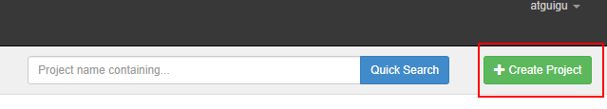
图6-2 创建工程
（5）给项目名称命名和添加项目描述
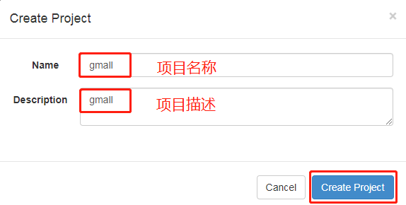
图6-3 创建项目名称
（6）gmall.zip文件上传
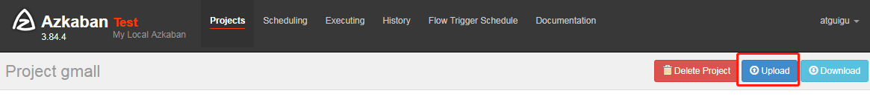
图6-4 文件上传
（7）选择上传的文件
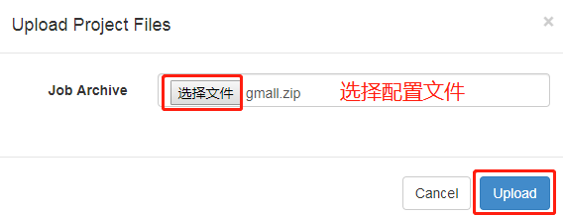
图6-5 选择配置文件
（8）查看任务流
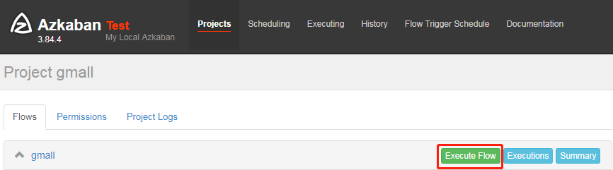
图6-6 查看任务流
（9）详细任务流展示
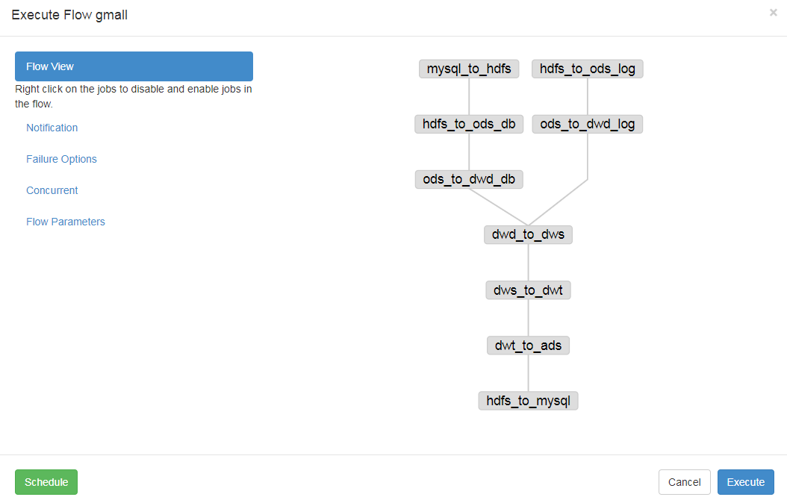
图6-7 详细任务流展示
（10）配置输入dt时间参数
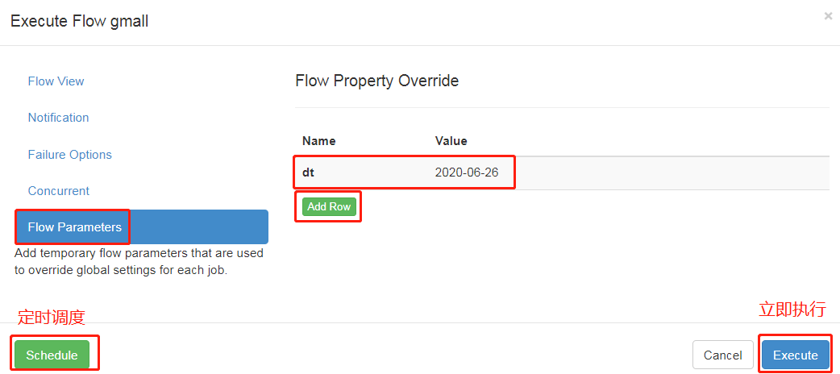
图6-8 输入时间
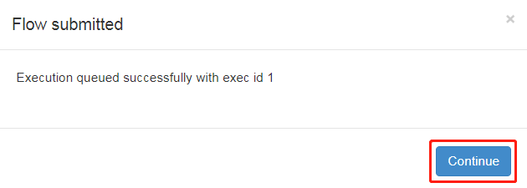
图6-9 点击继续
（11）执行成功
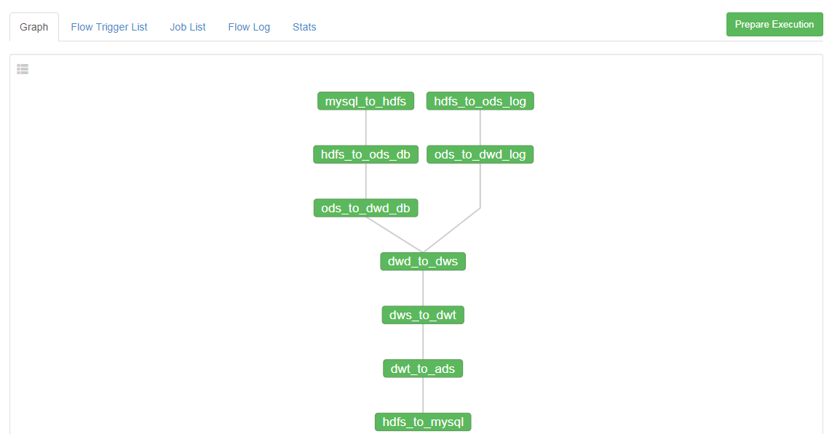
图6-10 执行成功
（12）在SQLyog上查看结果
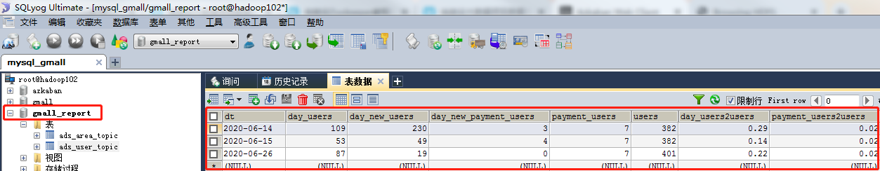
图6-11 查看结果
（13）superset可视化测试
对接结果数据存储MySQL，制作仪表盘，配置数据库信息，制作图表，获得可视化数据，如图所示。
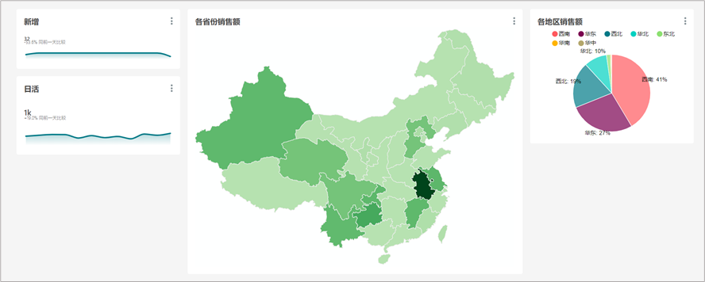
图6-12 效果图

第七章 总结和展望
商业数字化的今天，越来越多的企业提倡用“数据说话”，利用数据分析来帮助企业进行商务运营和营销决策。传统的数据分析工具存在很多缺陷，无法有效地进行处理分析。数据格式的多样性，数据的复杂性导致数据融合困难，单机存储存储量有限，且查询效率低，同时基于单机处理的数据分析有很大的局限性，它只能处理小规模的、规范化的数据，运行速度慢，很难进行深层次的数据挖掘。企业应该利用有效的数据分析方法帮助作出商务决策

7.1 总结
本文主要完成了以下几个方面的工作：
首先对系统所涉及到的技术进行了理论研宄。包括HDFS分布式存储系统、MapReduce计算框架、YARN资源管理器和其他的组件，如Flume、Kafka、Hive等软件的研究。
然后规划了电商数据分析系统的功能需求和架构设计方案，设计了总体架构图和流程图，对系统进行了模块划分，分为数据收集模块、数据分析模块、数据展示等三个模块。
数据采集功能的实现具体对采集的事件进行分析，对采集的流程、Flume、Kafka的配置进行了详细的说明。
数据分析模块则是对数据分层处理。详细分析了：日活、周活、月活、每日新增设备数、沉默用户数、本周回流用户数、流失用户数、留存率、最近连续3周活跃用户数、最近7天内连续3天活跃用户数
数据展示采用Superset对不同的指标分别采用：柱状图、饼状图、折线图、和中国地图进行可视化。
最后搭建了整套集群环境，对系统采集通道、数仓、可视化分别测试。经测试验证了系统的可行性、可靠性和正确性。电商数据分析系统有效的解决了传统数据分析的局限性，它可以存储海量的数据，提高查询性能。它可以处理大规模的数据，有效的挖掘出有价值的信息，提供数据支持帮助企业决策人员更好的了解电商运营的现状，了解用户的行为轨迹，制定相应的商务决策与营销策略。

7.2 展望
本文主要完成了以上几个方面，由于精力有限，还有很多需要进一步的完善和深入研究的地方
（1）由于时间原因只针对用户行为数据进行了分析，后续需要增加业务数据的分析
（2）针对当前流行的元数据管理和质量监控方面需要引入到该项目中。增加项目的完善程度。
（3）考虑增加即席查询方面的功能，提高快速查询的能力。

参考文献
[1]谌志华. 基于大数据的网络舆情分析系统[J]. 现代电子技术, 2017（24）:15-17.
[2]许小明. 多源异构日志的数据归并和预处理技术[D]. 哈尔滨工程大学, 2009.
[3]徐翔斌, 王佳强, 涂欢,. 基于改进 rfm 模型的电子商务客户细分[J]. 计算机应用,
2012, 32（5）:1439-1442.
[4] 白建森.大数据的应用现状与未来展望[J].电脑迷,2018(09):137.
[5] 许长福. 日志数据分析系统的设计与实现[D].北京:北京交通大学,2017.
[6] 王彦明.近年来 Hadoop 国内研究进展[J].现代情报,2014,34(08):14-19.
[7]Teraoka T . A study of exploration of heterogeneous personal data collected from mobile devices and web services[C]// Ftra International Conference on Multimedia & Ubiquitous Engineering. IEEE, 2011.
[8] 郑岩. 数据仓库与数据挖掘原理及应用[M]. 清华大学出版社, 2015.
[9] 李治. 数据挖掘在商业信息服务中的应用[J]. 电脑知识与技术, 2015(5).
[10] 张智敏. 数据仓库之ETL并行调度研发[D]. 吉林大学, 2015.
[11]. Michael Frampton, Big Data Made Easy,A Working Guide to the Complete Hadoop Toolset[M], Apress ,December 23, 2014,165
[12]. Rajiv Tiwari,Hadoop for Finance Essentials[M], Packt Publishing ,April 30, 2015,76
[13]. 张波，移动互联网时代的商业革命[M]，机械工业出版社, 2013-02，34
[14] 刘春雷.基于代价模型的 Spark SQL 查询优化研究[D].电子科技大学,2016.
[15] 邵帅.基于 Spark 的 SQL 连接优化研究与应用[D].北京交通大学,2017.
[16] 冯琳.集群计算引擎 Spark 中的内存优化研究与实现[D].清华大学,2013.
[17] 陈英芝.Spark Shuffle 的内存调度算法分析及优化[D].浙江大学,2016.
[18] Dong Gaifang,Fu Xueliang,Li Honghui,Xie Pengfei. Cooperative ant colony-genetic algorithm based on spark[J]. Computers and Electrical Engineering,2016.
[19] 李爽.基于 Spark 的数据处理分析系统的设计与实现[D].北京交通大学,2015.
[20] 刘鹏.基于 Spark 的数据管理平台的设计与实现[D].浙江大学,2016.

[21]. Foster Provost, Tom Fawcett, Data Science for Business, What you need to know about data mining and data-analytic thinking[M], O'Reilly Media，August 19, 2013,Page 310
[22]. 孙卫琴，JAVA 面向对象编程[M]，电子工业出版社，2006，64
[23]. 怀特 (Tom White),周傲英， Hadoop 权威指南(第 2 版)(修订•升级版)2[M] , 清华大学出版社，2011-07，66
[24]. 夏俊鸾，程浩，Spark 大数据处理技术[M] , 机械工业出版社 ,2014-09，135
[25] 王建辉. 基于 Hive 的日志分析系统的实现与优化[D].南京:南京邮电大学,2017.
[26] 王 正 也 , 李 书 芳 . 一 种 基 于 Hive 日 志 分 析 的 大 数 据 存 储 优 化 方 法 [J]. 软件,2014,35(11):94-100.
[27] 王建辉,李涛.基于 Hive 的支付 SDK 日志分析系统的设计研究[J].计算机应用与软件,2017,34(07):51-54.
[28] 江三锋,王元亮.基于 Hive 的海量 web 日志分析系统设计研究[J].软件,2015,36(04):93-96.
[29]孙明铎 . 基于 Hadoop 的电商数据分析系统的设计与实现 [D]. 广西师范大学,2017.
[30]林昆山 . 基于 Hadoop 的电商离线数据挖掘系统的设计与实现 [D].湖南大学,2014.
[31]万向怡 . 一种基于 Hadoop 的电商数据分析系统的设计与实现 [D].浙江大学,2016.
[32]朱淑献. 分布式电商主题搜索引擎研究[D].华南理工大学,2016.
[33]杨苏雁. 基于矩阵分解及深度神经网络的推荐排序学习方法研究[D].北京交通大学,2018.
[34]黄立威,刘艳博,李德毅.基于深度学习的推荐系统[J/OL].计算机学报,2017:1-29[2019.10].http://kns.cnki.net/kcms/detail/11.1826.TP.20171115.2242.004.html.
[35]彭稣宇. 基于大数据分析平台的网络数据处理研究[D].东南大学,2017.
[36]汤文哲. 基于深度学习的个性化推荐系统研究[D].福州大学,2017.
[37] Apache Hadoop. http://hadoop.apache.org/.
[38] Apache Maven. http://maven.apache.org/index.html.
[39] Apache HBase. http://hbase.apache.org/.
[40] Apache Hive. http://hive.apache.org/.
[41] Apache Flume. http://flume.apache.org/.

致谢
时间过的好快，眨眼间******生活就要画上圆满的句号了。每每回想起在xxx大学读书的这段岁月，都让我无比感谢与怀念。怀念让我们努力学习的实验室，怀念在实验室一起学习、和谐相处的同学们，怀念只有两人住的宿舍等，这些都丰富了我的人生，使我的研究生生活变得更加美好与难忘。
在毕业论文即将完成之际，我要特别感谢我的老师，我的同学，我的家人对我的支持与帮助。是他们让我的人生在这两年有了一个大的改变，质的飞跃，让我对自己的人生有了一个更明确的规划，更深刻的认识。
首先，感谢xxx大学的xxx教授在研究生学习期间对我的耐心教导，教授了我很多知识，带领我朝着正确的方向发展，为我指明未来我应前进的方向，使我更加努力去奋斗，真的受益颇深。同时也要感谢xxx大学的xxx老师，不仅在学习上，为人处事等方面都给予了我极大的帮助。
然后，也要感谢家人对我的支持。不管是精神层面也好，经济层面也好，以及对我的陪伴都给予了无限的动力，让我度过了很多困境，谢谢家人的理解与支持，也是我人生向前进步的最大动力，使我更加坚强。感谢娄尚同学在这次搭建离线数据分析平台的过程中给予我了很多技术上的帮助。
最后，再一次对所有关心、帮助过我的老师、同学以及朋友们表示我最真诚的谢意!还有百忙之中抽取时间对我论文进行审阅的专家教授们，感谢老师们的无私帮助。

